|  |
| --- |
| **BỘ GIÁO DỤC VÀ ĐÀO TẠO**  **TRƯỜNG ĐẠI HỌC VĂN HIẾN**  **KHOA CÔNG NGHỆ - THÔNG TIN**  ------🙥🞹🙧------    **TIỂU LUẬN CUỐI KỲ**  **HỌC PHẦN PHÁT TRIỂN, VẬN HÀNH**  **VÀ BẢO TRÌ PHẦN MỀM**  **ĐỀ TÀI:**  **XÂY DỰNG HỆ THỐNG**  **QUẢN LÝ QUÁN CÀ PHÊ**  **GVHD: ThS. Lê Thanh Phong**  **SVTH :** Trần Nam Tân - 191A010171  -Lê Hồng Thanh - 191A010041  **Lớp  :** 233INT47501  **THCM, tháng 08 năm 2024** |

**BỘ GIÁO DỤC VÀ ĐÀO TẠO**

**TRƯỜNG ĐẠI HỌC VĂN HIẾN**

**KHOA CÔNG NGHỆ - THÔNG TIN**

------🙥🞹🙧------

****

**TIỂU LUẬN CUỐI KỲ**

**HỌC PHẦN PHÁT TRIỂN, VẬN HÀNH**

**VÀ BẢO TRÌ PHẦN MỀM**

**ĐỀ TÀI:**

**XÂY DỰNG HỆ THỐNG**

**QUẢN LÝ QUÁN CÀ PHÊ**

**GVHD: ThS. Lê Thanh Phong**

**SVTH :** Trần Nam Tân - 191A010171

-Lê Hồng Thanh - 191A010041

**Lớp  :** 233INT47501

**TPHCM, tháng 08 năm 2024**

**NHẬN XÉT CỦA GIẢNG VIÊN**

**………………………………………………………………………………………………………………………………………………………………………………………………………………………………………………………………………………………………………………………………………………………………………………………………………………………………………………………………………………………………………………………………………………………………………………………………………………………………………………………………………………………………………………………………………………………………………………………………………………………………………………………………………………………………………………………………………………………………………………………………………………………………………………………………………………………………………………………………………………………………………………………………………………………………………………………………………………………………………………………………………………………………………………………………………………………………………………………………………………………………………………………………………………………………………………………………………………………………………………………………………………………………………………………………………………………………………………………………………………………………………………………………………………………………………………………………………………………………………………………………………………………………………………………………………………………………………………………………………………………………………………………………………………………………………………………………………………………………………………………………………………………………………………**

# **Lời NÓI ĐẦU**

Công nghệ thông tin đóng vai trò quan trọng trong cuộc sống hàng ngày của con người. [Nó đã kết nối được toàn thế giới lại với nhau thành một hệ thống nhất và trở thành công cụ đắc lực cho nhiều ngành nghề như giao thông, quân sự, y học và đặc biệt trong công tác chuẩn đó sự cố máy tính](https://ultv.edu.vn/vai-tro-cua-cong-nghe-thong-tin-trong-doi-song-hien-dai-d7229.html" \t "_blank). [Công nghệ thông tin mang lại hiệu quả sản xuất cũng như sinh hoạt của con người](https://ultv.edu.vn/vai-tro-cua-cong-nghe-thong-tin-trong-doi-song-hien-dai-d7229.html" \t "_blank). [Nó được ứng dụng để tạo ra một cộng đồng kết nối không giới hạn không gian, khoảng cách trên toàn thế giới](https://vieclam.thegioididong.com/tin-tuc/ict-la-gi-ung-dung-trong-nganh-it-va-moi-linh-vuc-doi-song-378" \t "_blank)

Trước đây việc quản lý dữ liệu gặp nhiều khó khăn và thiếu chính xác và tốn rất nhều thời gian chi phí. Nhưng ở hiện tại công nghệ thông tin đang phát triển việc ứng dụng công nghệ vào việc quản lý các dữ liệu đó không còn nhiều khó khăn thậm chí còn đơn giản hơn nhiều.

Ở bài báo cáo này chúng em xin phân tích và cách vận hành của một hệ thống quản lý của một quán cà phê mà chúng em đã tìm hiểu và xây dựng. Nhờ có sự đồng hành và hướng dẫn của thầy Lê Thanh Phong chúng em đã từng bước vận dụng kiến thức đã mà thầy giảng dạy cho chúng em vào phân tích các tính năng và biết vận dụng kiến thức vào thực tế.

Chúng em xin chân thành cảm ơn thầy Lê Thanh Phong.

**Mục lục**

[Lời NÓI ĐẦU 2](#_Toc29725)

[Mục lục 3](#_Toc2192)

[Phụ lục tra cứu 5](#_Toc20869)

[Hình ảnh: 5](#_Toc25190)

[Các bảng: 6](#_Toc12403)

[Chương 1: Khảo sát hiện trạng 7](#_Toc14447)

[1.1. Khảo sát hiện trạng 7](#_Toc11651)

[1.1.1. Hiện trạng thực tế 7](#_Toc15578)

[1.1.2. Khảo sát hệ thống 9](#_Toc16910)

[1.2. Khảo sát nghiệp vụ 9](#_Toc23549)

[1.2.1. Sơ đồ cơ cấu tổ chức 9](#_Toc2046)

[Hình 1.1. Sơ đồ cơ cấu tổ chức 9](#_Toc29501)

[1.2.2. Chức năng của từng bộ phận 10](#_Toc3500)

[\_Quản lý: Quản lý trực tiếp quản cà phê, mọi vấn đề của quân điều phải thông qua quản lý và quản lý có quyền quyết định mọi thông tin trong quân. 10](#_Toc27662)

[\_Tạp vụ làm công việc quét dọn. 10](#_Toc16712)

[\_Phục vụ: Ghi danh sách thực đơn tại bản và bưng, bê đồ ăn lên cho khách. 10](#_Toc17447)

[\_Pha chế: Khi nhân viên phục vụ ghi xong danh sách các món trong thực đơn 10](#_Toc30933)

[thì pha chế tạo ra các món mà khách hàng yêu cầu. 10](#_Toc5147)

[1.2.3. Quy trình nghiệp vụ 10](#_Toc711)

[Chương 2: Phân tích và thiết kế hệ thống 11](#_Toc28663)

[2. Mô tả và vẽ các sơ đồ 11](#_Toc19646)

[2.1. Mô tả các chức năng hệ thống: 11](#_Toc6549)

[2.2. Vẽ các sơ đồ UML 13](#_Toc22776)

[2.2.1. Sơ đồ phân rã chức năng hệ thống (BFD) 13](#_Toc31429)

[2.2.2. Sơ đồ luồng dữ liệu hệ thống (Data Flow Diagram) 13](#_Toc16494)

[\_Luồng dữ liệu mức ngữ cảnh (DFD-0): 13](#_Toc19833)

[\_Luồng dữ liệu mức đỉnh (DFD-1): 14](#_Toc11956)

[\_Luồng dữ liệu cấp 2 quản lý khách hàng (DFD-2): 14](#_Toc19096)

[\_Luồng dữ liệu cấp 2 quản lý đơn đặt hàng (DFD-2): 15](#_Toc28191)

[\_Luồng dữ liệu cấp 2 xử lý thanh toán (DFD-2): 15](#_Toc15397)

[2.2.3. Sơ đồ chức năng của hệ thống (Use Case Diagram) 16](#_Toc3507)

[\_UC tổng quát: 16](#_Toc30169)

[\_UC chi tiết lập hóa đơn 17](#_Toc14311)

[\_UC chi tiết quản lý nhân viên 18](#_Toc3946)

[\_UC chi tiết quản lý khách hàng 19](#_Toc18510)

[\_UC chi tiết quản lý thực đơn 19](#_Toc22024)

[\_UC chi tiết đăng nhập 20](#_Toc24471)

[\_UC chi tiết thanh toán 20](#_Toc22242)

[2.2.4. Sơ đồ hoạt động của hệ thống (Activity Diagram) 21](#_Toc28809)

[\_Quản lý nhân viên 21](#_Toc12974)

[\_Quản lý khách hàng 22](#_Toc21988)

[\_Quản lý xuất hàng 23](#_Toc10884)

[\_Kiểm kê hàng hóa 24](#_Toc16464)

[\_Quản lý bán hàng 25](#_Toc6291)

[\_Quản lý khách hàng thân thiết 26](#_Toc1220)

[\_Quản lý nhập hàng 27](#_Toc23413)

[\_Thống kê báo cáo 28](#_Toc22273)

[2.2.5. Sơ đồ tuần tự của hệ thống (Sequence Diagram) 29](#_Toc12592)

[\_Quản lý nhập hàng 29](#_Toc6427)

[\_Thống kê báo cáo 30](#_Toc10017)

[\_Kiểm kê hàng hóa 31](#_Toc28715)

[\_Quản lý nhân viên 32](#_Toc11879)

[2.2.6. Lược đồ cơ sở dữ liệu (Database Diagram) 33](#_Toc3991)

[2.3. Mô tả các bảng: 34](#_Toc8331)

[Chương 3: Cài đặt cơ sở dữ liệu 39](#_Toc30614)

[3.1. Cài đặt các bảng: 39](#_Toc7794)

[3.2. Câu lệnh: 42](#_Toc2264)

[3.2.1. INSERT: 42](#_Toc17377)

[3.2.2. ALTER: 44](#_Toc7811)

[3.2.3. STORED PROCEDURE: 45](#_Toc15386)

[3.3. Phân quyền: 46](#_Toc10453)

*[3.3.1. [db\_accessadmin]:](#_Toc26708)* [46](#_Toc26708)

*[3.3.2. [db\_backupoperator]:](#_Toc22068)* [47](#_Toc22068)

*[3.3.3. [db\_datareader]:](#_Toc3881)* [47](#_Toc3881)

*[3.3.4. [db\_datawriter]:](#_Toc1403)* [48](#_Toc1403)

*[3.3.5. [db\_ddladmin]:](#_Toc1063)* [48](#_Toc1063)

*[3.3.6. [db\_denyd atareader]:](#_Toc21423)* [49](#_Toc21423)

*[3.3.7. [db\_denydatawriter]:](#_Toc28961)* [49](#_Toc28961)

*[3.3.8. [db\_owner]:](#_Toc26775)* [50](#_Toc26775)

*[3.3.9. [db\_securityadmin]:](#_Toc30469)* [50](#_Toc30469)

*[3.3.10. [public]:](#_Toc192)* [51](#_Toc192)

[CHƯƠNG 4 XÂY DỰNG CHƯƠNG TRÌNH ỨNG DỤNG 52](#_Toc18990)

[4. Thiết kế giao diện 52](#_Toc26869)

[4.1. Thiết kế một số màn hình 52](#_Toc20119)

[4.1.1. Màn hình đăng nhập 52](#_Toc32317)

[4.1.2. Kết nối database 53](#_Toc6746)

[4.1.3. Màn hình chính 54](#_Toc7881)

[4.1.4. Màn hình quản lý bàn 56](#_Toc14678)

[4.1.5. Màn hình quản lý nhân viên 58](#_Toc7053)

[4.1.6. Màn hình quản lý khách hàng 59](#_Toc8960)

[4.1.7. Màn hình quản lý Menu món 60](#_Toc30543)

[4.1.8. Màn hình quản lý doanh số 61](#_Toc7070)

[4.1.9. Màn hình quản lý báo cáo bán hàng 62](#_Toc26475)

[CHƯƠNG 5: PHÂN TÍCH QUY TRÌNH VẬN HÀNH – BẢO TRÌ 64](#_Toc17539)

[5.1. Quy trình vận hành phần mềm quản lý quán cà phê 64](#_Toc27567)

[5.1.1. Sơ đồ vận hành phần mềm 64](#_Toc31492)

[5.1.2. Triển khai và cấu hình 64](#_Toc15848)

[5.1.3. Vận hành hàng ngày 65](#_Toc25663)

[5.1.4. Giám sát và báo cáo 66](#_Toc7971)

[5.1.5. Sửa lỗi và nâng cấp 66](#_Toc13290)

[5.1.6. Hỗ trợ và tương tác với khách hàng 67](#_Toc30639)

[5.2. Quy trình bảo trì phần mềm quản lý quán cà phê 68](#_Toc28352)

[5.2.1. Sơ đồ bảo trì phần mềm 68](#_Toc10331)

[5.2.2. Xác định nhiệm vụ bảo trì 68](#_Toc11601)

[5.2.3. Lập kế hoạch bảo trì 69](#_Toc7821)

[5.2.4. Thực hiện bảo trì 71](#_Toc18994)

[5.2.5. Kiểm tra và xác nhận 72](#_Toc2593)

[5.2.6. Ghi nhận và báo cáo 73](#_Toc32494)

[5.2.7. Liên tục cải thiện 74](#_Toc19249)

[Chương 6: Tổng kết 75](#_Toc19737)

[6.1. Ưu điểm: 75](#_Toc7993)

[6.2. Khuyết điểm: 75](#_Toc15743)

[6.3. Hướng phát triển: 75](#_Toc4144)

[TÀI LIỆU THAM KHẢO 76](#_Toc3395)

# **Phụ lục tra cứu**

**Hình ảnh:**

Hình 1.1. Sơ đồ cơ cấu tổ chức 9

Hình 2.1. Sơ đồ phân rã chức năng hệ thống (BFD) 13

Hình 2.2. Sơ đồ DFD-0 13

Hình 2.3. Sơ đồ DFD-1: 14

Hình 2.4. Sơ đồ quản lý khách hàng (DFD-2): 14

Hình 2.5. Sơ đồ quản lý đơn đặt hàng (DFD-2): 15

Hình 2.6. Sơ đồ xử lý thanh toán (DFD-2): 15

Hình 2.7. Sơ đồ UC tổng quát: 16

Hình 2.8. Sơ đồ UC chi tiết lập hóa đơn 17

Hình 2.9. Sơ đồ UC chi tiết quản lý nhân viên 18

Hình 2.10. Sơ đồ UC chi tiết quản lý khách hàng 19

Hình 2.11. Sơ đồ UC chi tiết quản lý thực đơn 19

Hình 2.12. Sơ đồ UC chi tiết đăng nhập 20

Hình 2.13. Sơ đồ UC chi tiết thanh toán 20

Hình 2.14. Activity [quản lý nhân viên 21](#_Toc13612)

Hình 2.15. Activity quản lý khách hàng 22

Hình 2.16. Activity quản lý xuất hàng 23

Hình 2.17. Activity kiểm kê hàng hóa 24

Hình 2.18. Activity quản lý bán hàng 25

Hình 2.19. Activity quản lý khách hàng thân thiết 26

Hình 2.20. Activity quản lý nhập hàng 27

Hình 2.21. Activity thống kê báo cáo 28

Hình 2.22. Sequence quản lý nhập hàng 29

Hình 2.23. Sequence thống kê báo cáo 30

Hình 2.24. Sequence kiểm kê hàng hóa 31

Hình 2.25. Sequence quản lý nhân viên 32

Hình 2.27. Lược dồ cơ sở dữ liệu (ERD) 33

Hình 2.28. Sơ dồ vận hành phần mềm 64

Hình 2.29. Sơ đồ bảo trì phần mềm 68

**Các bảng:**

Bảng 1.1: Phân quyền đăng nhập (LoginRole) 34

Bảng 1.2: Các chức năng (MenuItems).....................................................................34

Bảng 1.3: Phân loại nhóm (tbGroupTb)...............................................................34

Bảng 1.4: Bàn (Table)..................................................................................................35

Bảng 1.5: Nhóm sản phẩm (tbGroupProduct)..........................................................35

Bảng 1.6: Khách hàng (tbCustomer).....................................................................35

Bang 1.7: Chi tiết hóa đơn (tbBillDetailt).............................................................36

Bảng 1.8: Thông tin cửa hàng (tbStore).....................................................................36

Bảng 1.9: Hóa đơn (tbBill)....................................................................................37

Bảng 1.10: Đăng nhập (Login).....................................................................................37

Bảng 1.11: Nhân viên (Employees)........................................................................38

Bảng 1.12: Sản phẩm (tbProduct)...........................................................................38

# **Chương 1: Khảo sát hiện trạng**

## **Khảo sát hiện trạng**

### **Hiện trạng thực tế**

Hiện nay, công nghệ thông tin được xem là một ngành mũi nhọn của quốc gia, đặc biệt là các nước đang phát triển, tiến hành công nghiệp hóa hiện đại hóa như nước ta. Sự bùng nổ thông tin và sự phát triển mạnh mẽ của công nghệ kỹ thuật số, muốn phát triển thì phải áp dụng tin học hóa vào tất cả các ngành các lĩnh vực.

Cùng với sự phát triển nhanh chóng về phần cứng máy tính, các phần mềm càng trở nên đa dạng, phong phú, hoàn thiện hơn và hỗ trợ hiệu quả cho con người. Các phần mềm hiện nay ngày càng hỗ trợ cho người dùng thuận tiện sử dụng, thời gian xử lý nhanh chóng, và một số nghiệp vụ được tự động hóa cao.

Do vậy mà trong việc phát triển phần mềm, sự đòi hỏi không chỉ là sự chính xác, xử lý được nhiều nghiệp vụ thực tế mà còn phải đáp ứng yêu cầu khác như về tốc độ, giao diện thân thiện, mô hình hóa được thực tế vào máy tính để người dùng sử dụng tiện lợi, quen thuộc, tính tương thích cao, bảo mật cao.... .Các phần mềm giúp tiết kiệm một lượng lớn thời gian, công sức của con người, tăng độ chính xác và hiệu quả trong công việc.

Cụ thể, việc quản lý quán cà phê. Nếu không có sự hỗ trợ của tin học, việc quản lý phải cần khá nhiều người, chia thành nhiều khâu mới có thể quản lý quán cà phê như: Quản lý nhân viên (nhân viên làm việc theo ca hay làm cả ngày), quản lý hóa đơn thanh toán.... Các công việc này đòi hỏi nhiều thời gian và công sức, mà sự chính xác và hiệu quả không cao, nếu làm bằng thủ công không mang tính tự động. Một số nghiệp vụ như tra cứu, thống kê và hiệu chỉnh thông tin khá vất vả. Ngoài ra còn có một số khó khăn về việc lưu trữ khá đồ sộ, dễ bị thất lạc, tốn kém,..... Trong khi đó các nghiệp vụ này có thể tin học hóa một cách đơn giản hơn. Với sự giúp đỡ của tin học, việc quản lý sẽ trở nên thuận tiện nhanh chóng và hiệu quả hơn rất nhiều. Đô là một hiện trạng cần được giải quyết.

Tại các quán cà phê hiện nay với lượng khách ngày càng tăng để phục vụ khách được tốt hơn, chính xác hơn và nhanh chóng hơn thì cửa hàng đã tin học hóa các khâu quản lý. Đặt biệt là trong công tác kế toán và quản lý hàng hóa. Bởi vì công tác thủ công mà quán đang thực hiện đã bộc lộ nhiều hạn chế:

\_Tra cứu thông tin về hàng hóa mất nhiều thời gian và không chính xác.

\_Lưu trữ thông tin về nhập xuất hàng hóa, về thu chỉ cần nhiều loại giấy tờ cổng kềnh và không có hiệu quả.

\_Cập nhật thông tin hằng ngày tốn nhiều thời gian.

\_Khó khăn trong quá trình thực hiện báo cáo thống kê, nhất là khi có sự cố đột xuất.

Trước tình hình đó vấn đề đặt ra là cần xây dựng một hệ thống thông tin đáp ứng được nhu cầu cơ bản sau:

\_Lưu trữ khối lượng lớn thông tin hợp lý giảm ghi chép lưu trữ file giấy.

\_Cập nhật dữ liệu nhanh chóng:

+ Thêm món ăn mới trong thực đơn.

+ Xóa món ăn trong thực đơn.

+ Sửa món ăn trong thực đơn.

\_Quản lý nhân viên.

\_Thống kê lương của nhân viên.

\_In hóa đơn bán hàng một cách nhanh chóng.

\_Có khả năng lưu trữ thông tin lâu dài, đảm bảo tìm kiếm nhanh khi cần thiết.

\_Có hỗ trợ giảm giá cho thực đơn.

\_Thống kê doanh thu (từ ngày... đến ngày...).

\_Thêm bàn (khi đông khách, thời vụ).

\_Phân quyền.

\_Báo cáo.

\_Tính tiền.

### **Khảo sát hệ thống**

Phần mềm quản lí quán cà phê được xây dựng dựa trên mô hình quản lí quản cà phê HK\_coffe tại 118/106 Lê Trọng Tấn phường Tây Thạnh quận Tân Phú. Quán cà phê bao gồm một cửa ra vào, bên trong cửa hàng luôn được bổ trí sắp xếp thành từng dãy bàn nối tiếp nhau theo phong cách riêng. Quân thoáng mát, được trang trí với nhiều chậu hoa, cây cảnh thơm mát. Với cách bài trí có các không gian đặc trưng khác nhau: Khách có thể thưởng thức cả phê tại các sa lông sang trọng trong phòng hay trên những bàn ghế đơn giản nhưng lịch sử mang đặc trưng dân tộc bên các chậu cây cảnh tự nhiên. Vì thế, khách hàng của quán rất đa dạng và luôn đông đúc.

Quán cà phê gồm có 3 tầng với khoảng 10 bàn có 8 nhân viên làm việc tại đây có khoảng 2 loại thức uống khác nhau như:

Nước uống:

+ Cà phê đá-10000 ₫/ly.

+ Cà phê sữa đá-18000 ₫/ly.

+ Sting-10000 đ/chai.

+ C2-7000 đ/chai.

+ Trà xanh-15000 đ/chai.

+ Cà phê sửa nóng-15000 ₫/ly.

+ Cocacola-10000 đ/ly.

+ Bia Tiggeer-10000 ₫/lon.

+ Bia 333-10000 đ/lon.

## **Khảo sát nghiệp vụ**

### **Sơ đồ cơ cấu tổ chức**

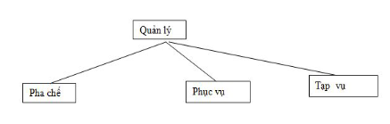

Hình 1.1. Sơ đồ cơ cấu tổ chức

### **Chức năng của từng bộ phận**

\_Quản lý: Quản lý trực tiếp quản cà phê, mọi vấn đề của quân điều phải thông qua quản lý và quản lý có quyền quyết định mọi thông tin trong quân.

\_Tạp vụ làm công việc quét dọn.

\_Phục vụ: Ghi danh sách thực đơn tại bản và bưng, bê đồ ăn lên cho khách.

\_Pha chế: Khi nhân viên phục vụ ghi xong danh sách các món trong thực đơn

thì pha chế tạo ra các món mà khách hàng yêu cầu.

### **Quy trình nghiệp vụ**

\_Gọi món: Khi có khách bước vào nhân viên phục vụ sẽ mở cửa cho khách.

\_Hỏi khách số lượng người đi cùng để có thể sắp xếp chỗ ngồi một cách hợp lý nhất. Sau khi đưa khách đến chỗ ngồi nhân viên phục vụ đưa menu cho khách để khách chọn. Sau khi đã ghi hết các gọi món (order) nhân viên phục vụ sẽ chuyển xuống cho nhân viên pha chế. Khi pha chế xong nhân viên phục vụ sẽ mang ra cho khách.

\_Đổi món: Chỉ cho khách đổi món khi chưa phục vụ.

\_Thanh toán, tính tiền : Khi khách yêu cầu thanh toán, nhân viên lập hóa đơn dựa vào bảng gọi món (order), nhân viên đưa hóa đơn cho khách và thu tiền. Quản lý thông tin nhân viên: giúp ta biết được số nhân viên trong quản lý lịch của nhân viên, lương cơ bản (lương theo ca) của nhân viên.

\_Thống kê:

+Thống kê lương:

Chấm công cho nhân viên: Ngày nào nhân viên đi làm thì được chấm công theo ca làm để tiện cho việc tính lương nhân viên.

Cuối tháng sẽ đưa ra bảng danh sách chấm công (số ca làm) của nhân viên trong tháng đó và tính lương nhân viên dựa trên số ca làm việc trong tháng.

+ Thống kê doanh thu: Hằng ngày nhân viên phải tổng hợp kết quả kinh doanh. Chủ cửa hàng cần biết kết quả kinh doanh hàng ngày để có chiến lược kinh danh cho phù hợp.

+Thống kê sản phẩm.

+ Thống kê thực đơn.

# **Chương 2: Phân tích và thiết kế hệ thống**

## **Mô tả và vẽ các sơ đồ**

### **Mô tả các chức năng hệ thống:**

Hệ thống quản lý quán cà phê bao gồm các chức năng:

*\_Quản lý nhập nguyên liệu:*

\* Tìm nguyên liệu: Khi cần kiểm tra số lượng nguyên liệu (kiểm tra tồn kho) hoặc khi xem thông tin nguyên liệu.

\* Cập nhật: sau khi đã xuất hóa đơn nhập hàng, số lượng của loại nguyên liệu sẽ được cập nhật lại trong hệ thống. Hoặc sau khi kiểm tra kho trong thực tế, số lượng nguyên liệu cũng sẽ được cập nhật lại,.

\* Thêm thêm nguyên liệu mới khi có món mới.

\* Xóa xóa nguyên liệu khi không còn dùng nữa.

\* Lưu phiếu nhập hàng, lưu lại phiếu nhập vào hệ thống sau mỗi lần nhập hàng.

*\_Quản lý bán hàng:*

\* Tìm thức uống: giúp cho việc tìm để chọn thêm vào hóa đơn được nhanh và chính xác.

\* Xem công thức: có thể dùng để xem lại trong những lúc cần thiết đơn.

\* Chọn khu vực: sau khi xác định được vị trí khách muốn ngồi, hóa đơn sẽ được điều chỉnh giá phù hợp với khu vực đó.

\* Chọn thức uống: thức nóng được thêm vào hóa đơn theo yêu cầu của khách.

\* In hóa đơn: sau khi hóa đơn được in, nguyên lại để làm thức uống trong khi hóa đơn sẽ được đưa vào hệ thống và tiền trên hóa đơn cũng sẽ được đưa vào tổng danh thu.

*\_Quản lý nhân viên:*

\* Thêm: khi có nhân viên mới, quản lý sẽ tạo cho nhân viên đó một tài khoản để đăng nhập vào hệ thống.

\* Xóa: khi có nhân viên nghỉ việc, tài khoản của nhân viên đó cũng sẽ bị xóa khỏi hệ thống.

\* Cập nhật: chức năng này có thể chỉnh sửa thông tin cá nhân của nhân viên, hoặc phân quyền lại khi nhân viên được thay đổi chức vụ.

\* Lương nhân viên mỗi ca nhân viên làm sẽ được đánh dấu lại và hệ thống sẽ tính lượng cho nhân viên theo hệ số lương tương ứng (dữ liệu mở).

*\_Báo cáo thống kê:*

\* Lập báo cáo doanh thu làm thống kê — báo cáo theo doanh thu bán hàng và các khoản phụ thu theo ngày, tháng hoặc thức uống tùy vào yêu cầu của chủ quán.

\* Lập báo cáo nhập hàng: thống kê số lượng nguyên liệu, tiền nhập nguyên liệu đã nhập theo ngày, tháng, quý hoặc năm.

\* Lập báo cáo chỉ có thể lập báo cáo chi tiền lương nhân viên, tiền điện, nước, mặt bằng.

\* Lập báo cáo lợi nhuận: lập báo cáo lợi nhuận (lợi nhuận = doanh thu – chi) theo ngày, tháng, quý hoặc năm

*\_Quản lý doanh thu:*

\* Xem doanh thu: giúp cho chủ cửa hàng có thể xem và kiểm soát được doanh thu.

*\_Quản lý thực đơn:*

\* Thêm: bổ sung thức uống mới vào hệ thống, kèm theo công thức của nó.

\* Xóa: xóa bỏ thức uống khỏi hệ thống khi thức uống đó không còn bản trong quán.

\* Cập nhật: cập nhật lại tên, đơn giá hoặc công thức của thức uống đó.

## **Vẽ các sơ đồ UML**

### **Sơ đồ phân rã chức năng hệ thống (BFD)**

**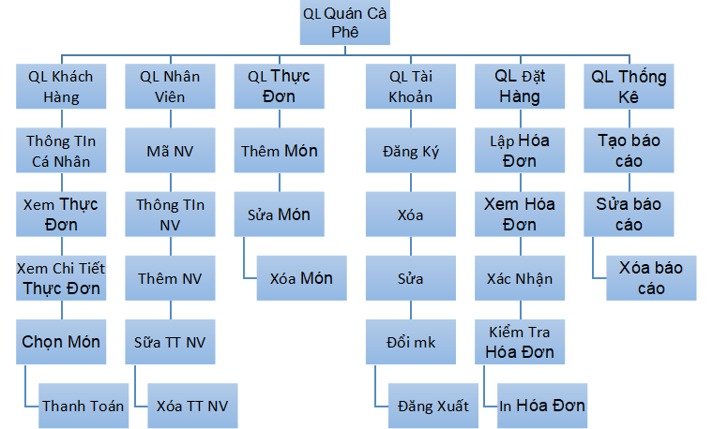**

Sửa TT NV

Hình 2.1. Sơ đồ BFD

### **Sơ đồ luồng dữ liệu hệ thống (Data Flow Diagram)**

\_Luồng dữ liệu mức ngữ cảnh (DFD-0):

**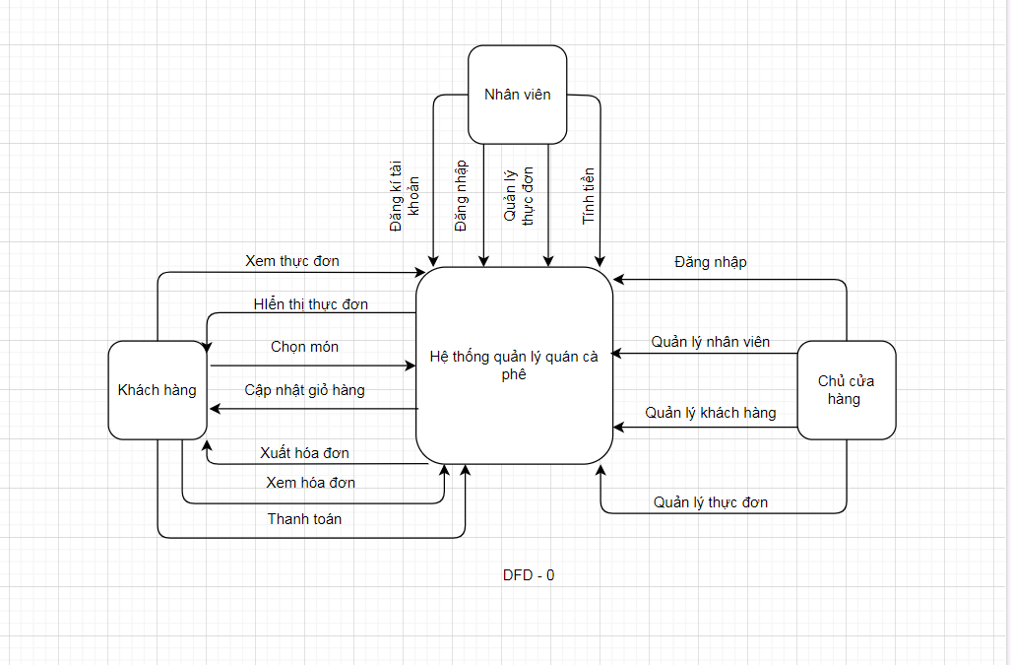**

Hình 2.2. Sơ đồ DFD-0

\_Luồng dữ liệu mức đỉnh (DFD-1):

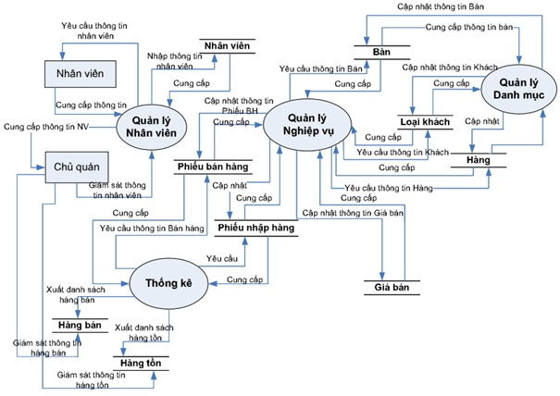

Hình 2.3. Sơ đồ DFD-1

\_Luồng dữ liệu cấp 2 quản lý khách hàng (DFD-2):

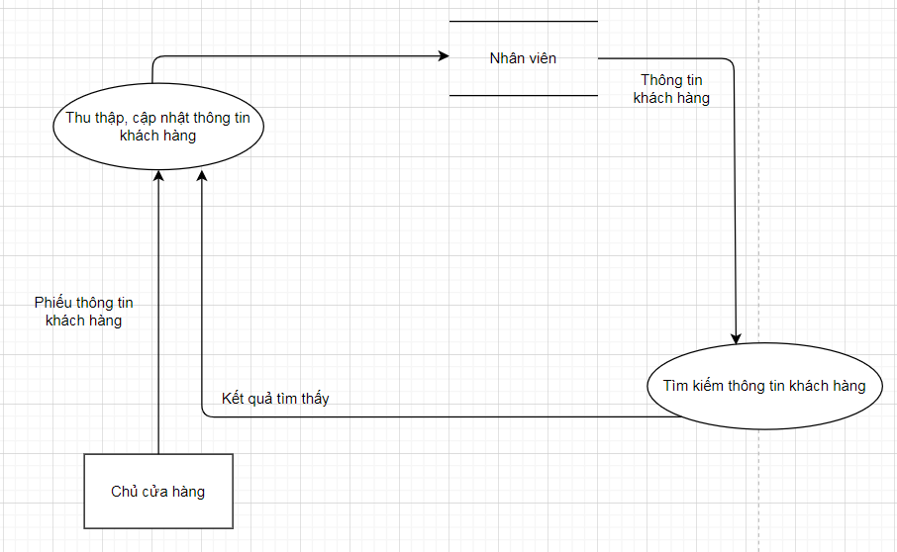

Hình 2.4. Sơ đồ quản lý khách hàng DFD-2

\_Luồng dữ liệu cấp 2 quản lý đơn đặt hàng (DFD-2):

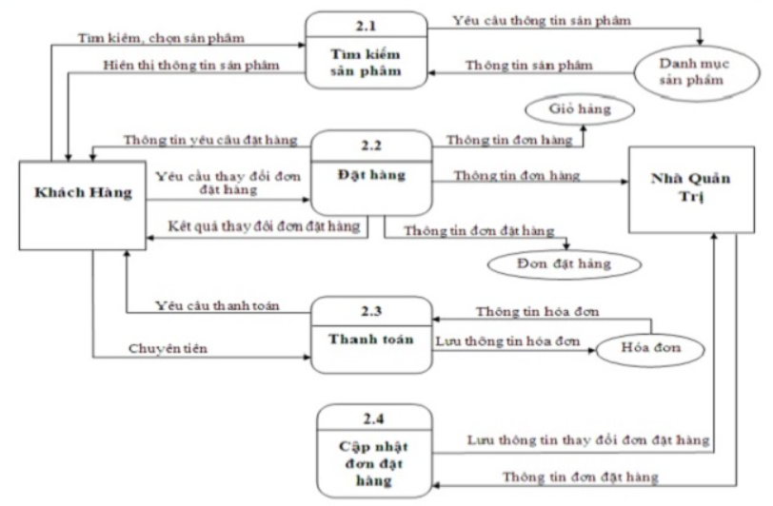

Hình 2.5. Sơ đồ quản lý đơn đặt hàng DFD-2

\_Luồng dữ liệu cấp 2 xử lý thanh toán (DFD-2):

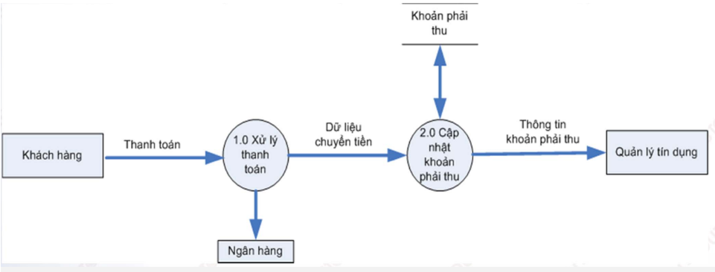

Hình 2.6. Sơ đồ xử lý thanh toán DFD-2

### **Sơ đồ chức năng của hệ thống (Use Case Diagram)**

\_UC tổng quát:

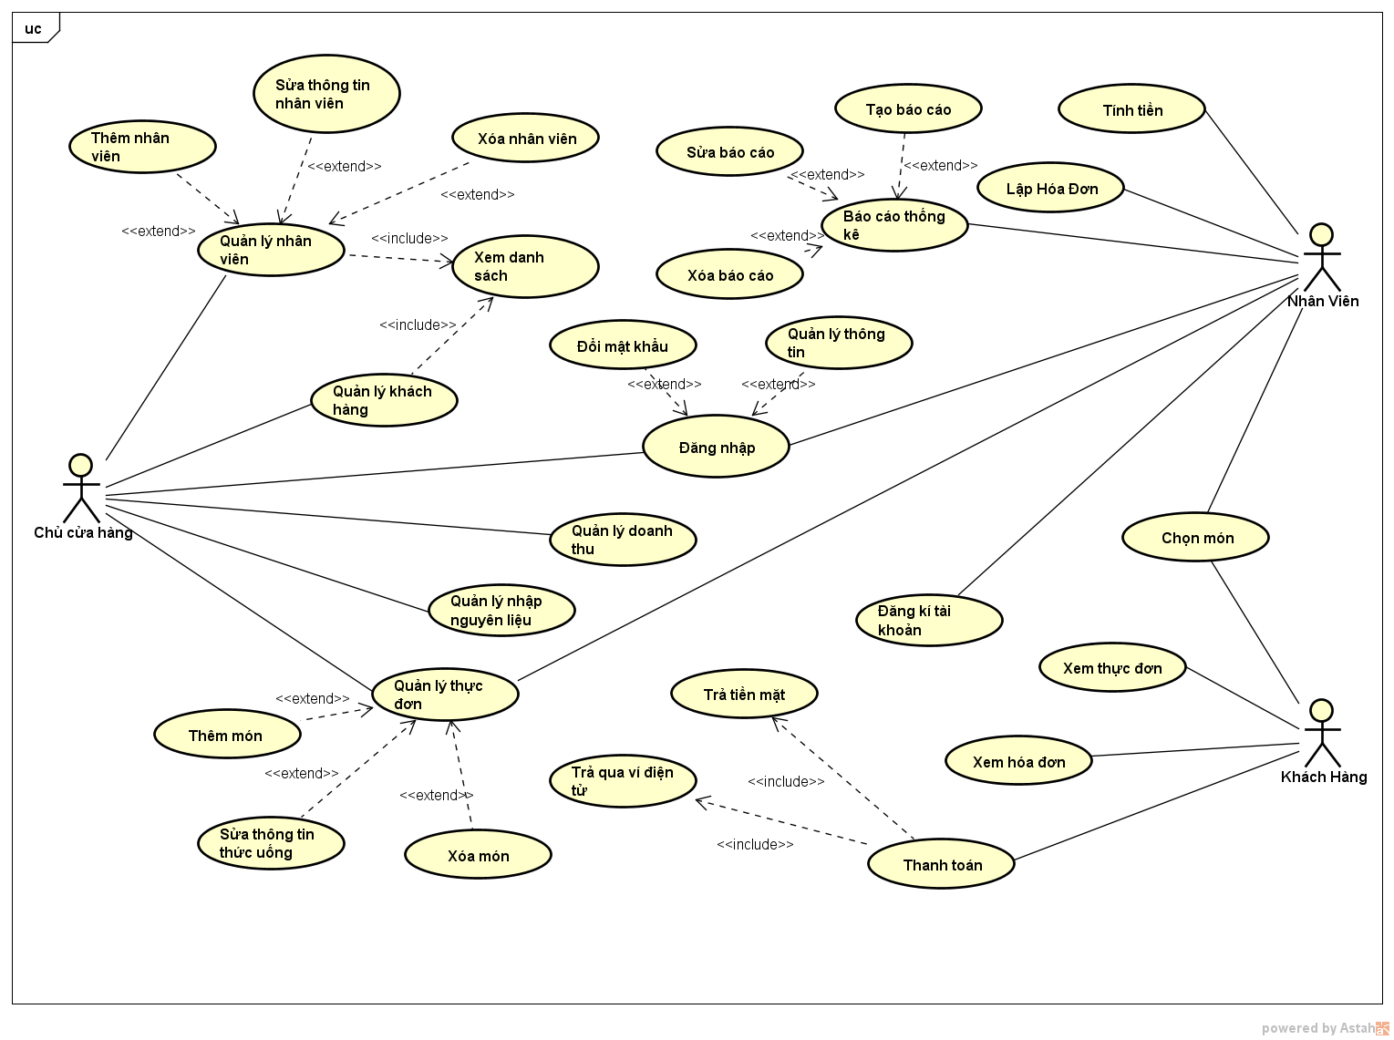

Hình 2.7. UC tổng quát

\_UC chi tiết lập hóa đơn

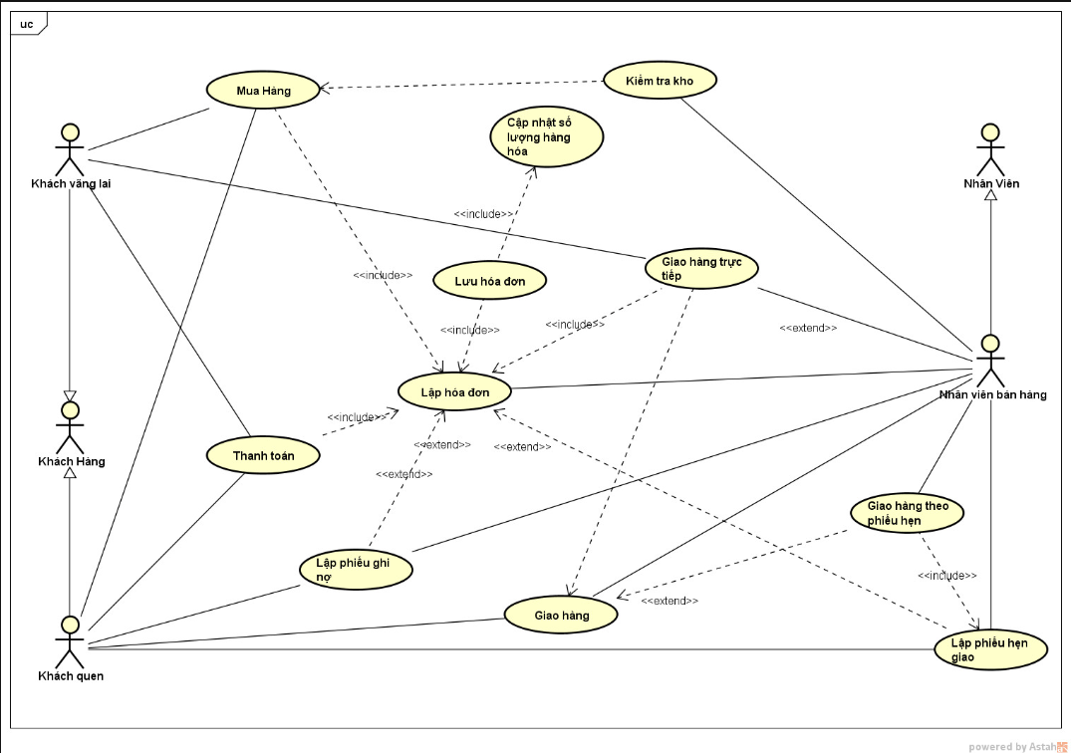

Hình 2.8. UC chi tiết lập hóa đơn

\_UC chi tiết quản lý nhân viên

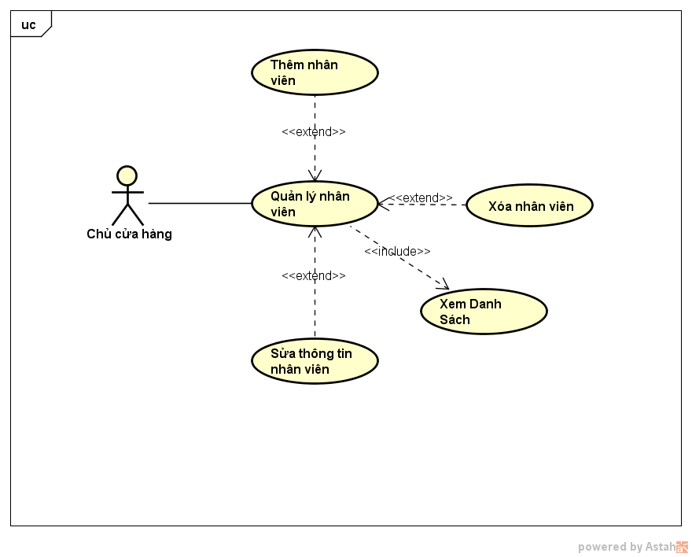

Hình 2.9. UC chi tiết quản lý nhân viên

\_UC chi tiết quản lý khách hàng

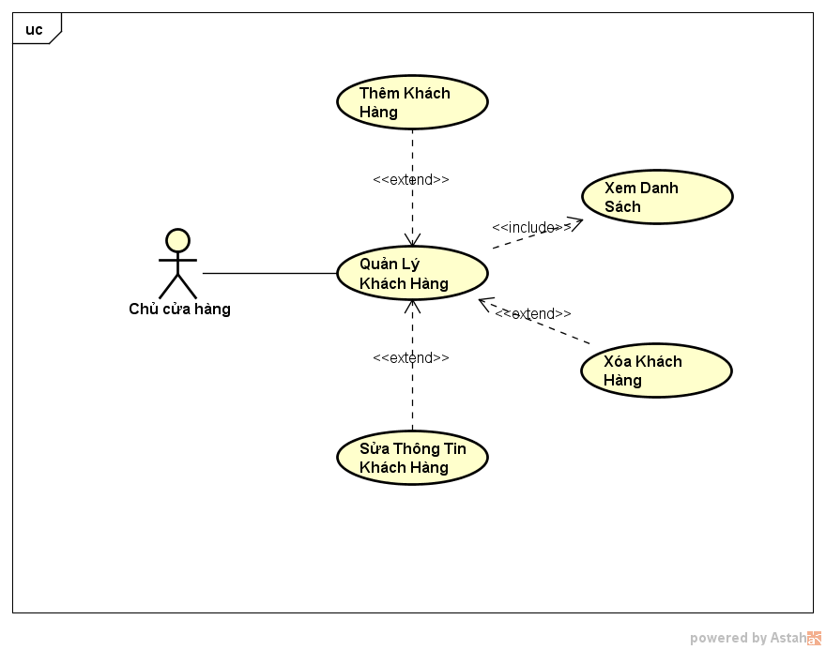

Hình 2.10. UC chi tiết quản lý khách hàng

\_UC chi tiết quản lý thực đơn

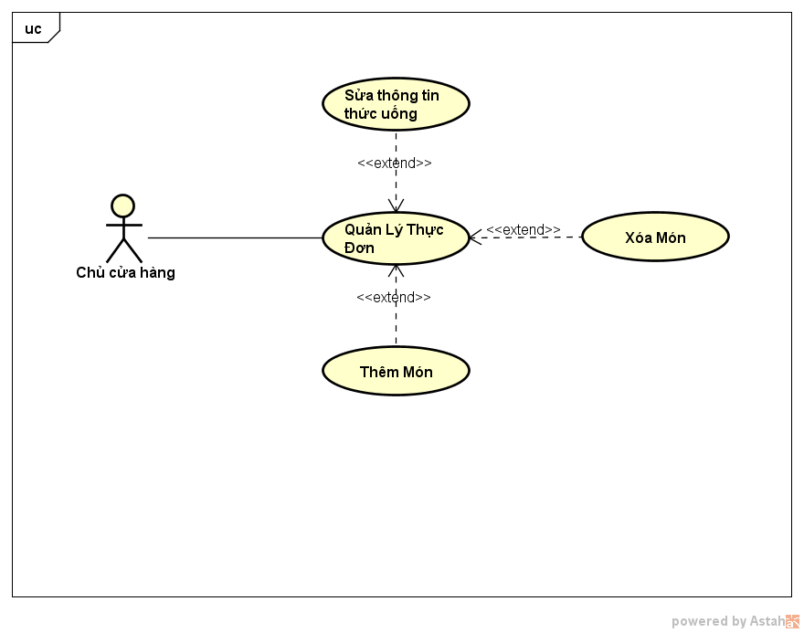

Hình 2.11. UC chi tiết quản lý thực đơn

\_UC chi tiết đăng nhập

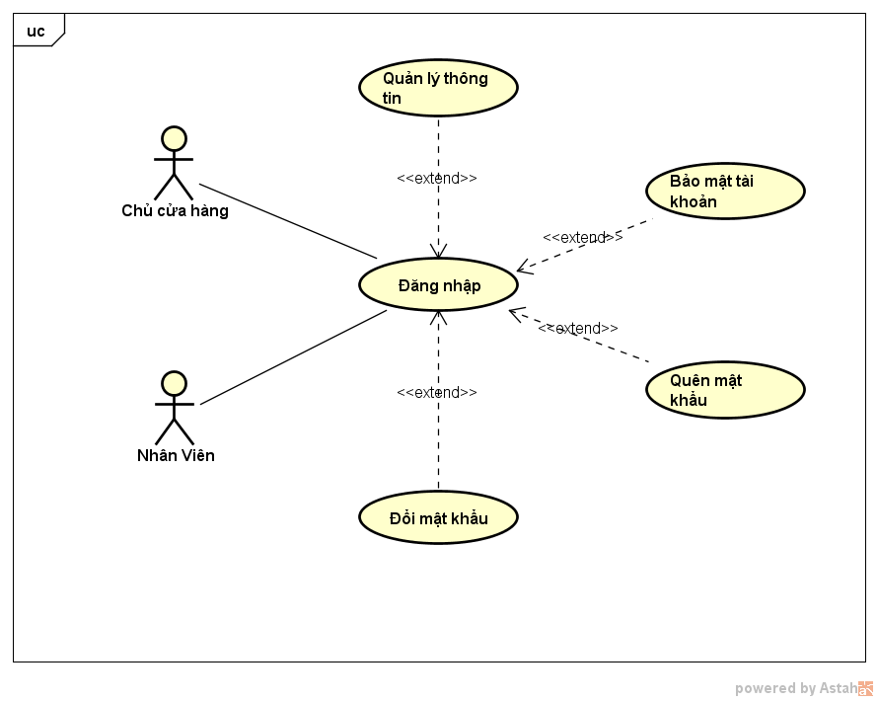

Hình 2.12. UC chi tiết đăng nhập

\_UC chi tiết thanh toán

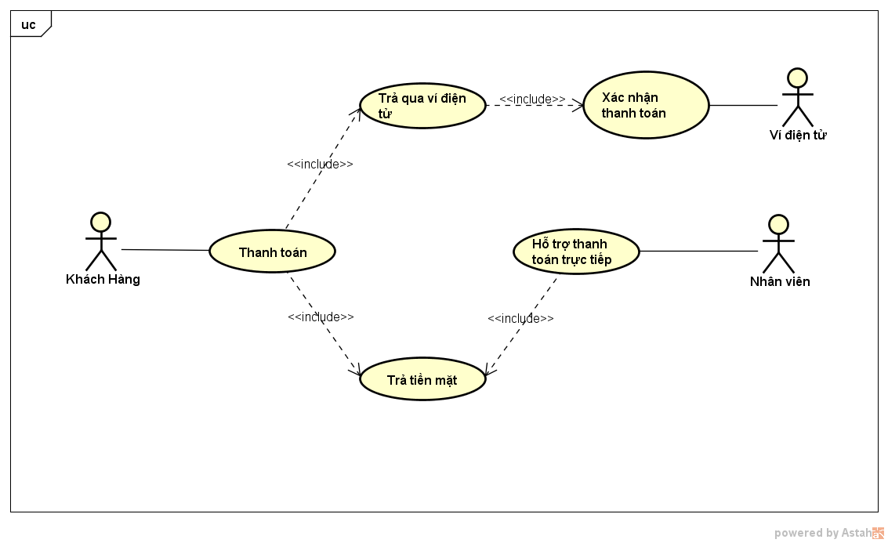

Hình 2.13. UC chi tiết thanh toán

### **Sơ đồ hoạt động của hệ thống (Activity Diagram)**

\_Quản lý nhân viên

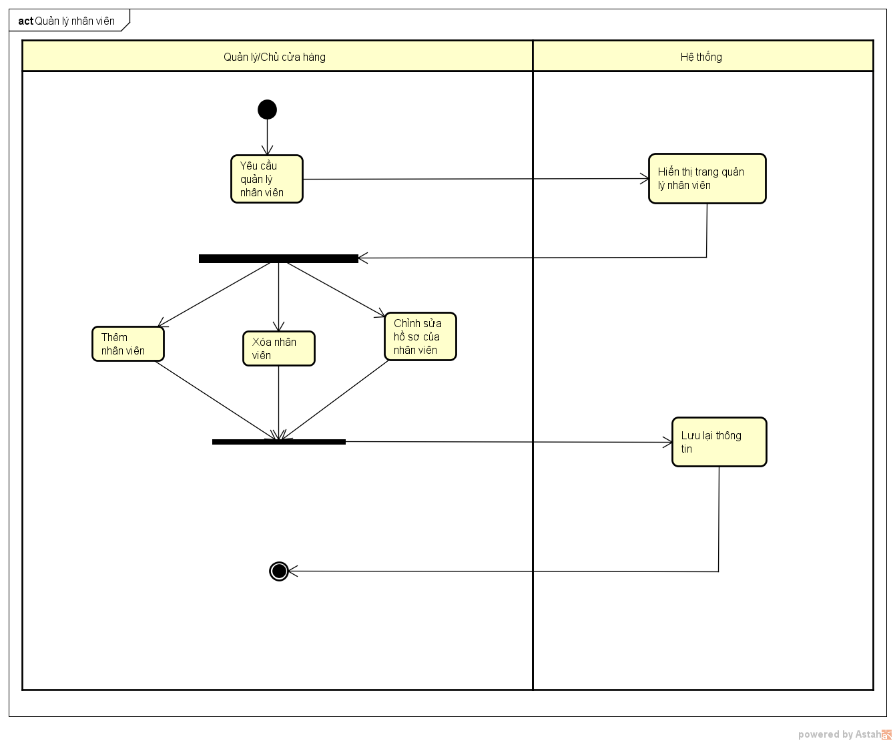

Hình 2.14. Activity quản lý nhân viên

\_Quản lý khách hàng

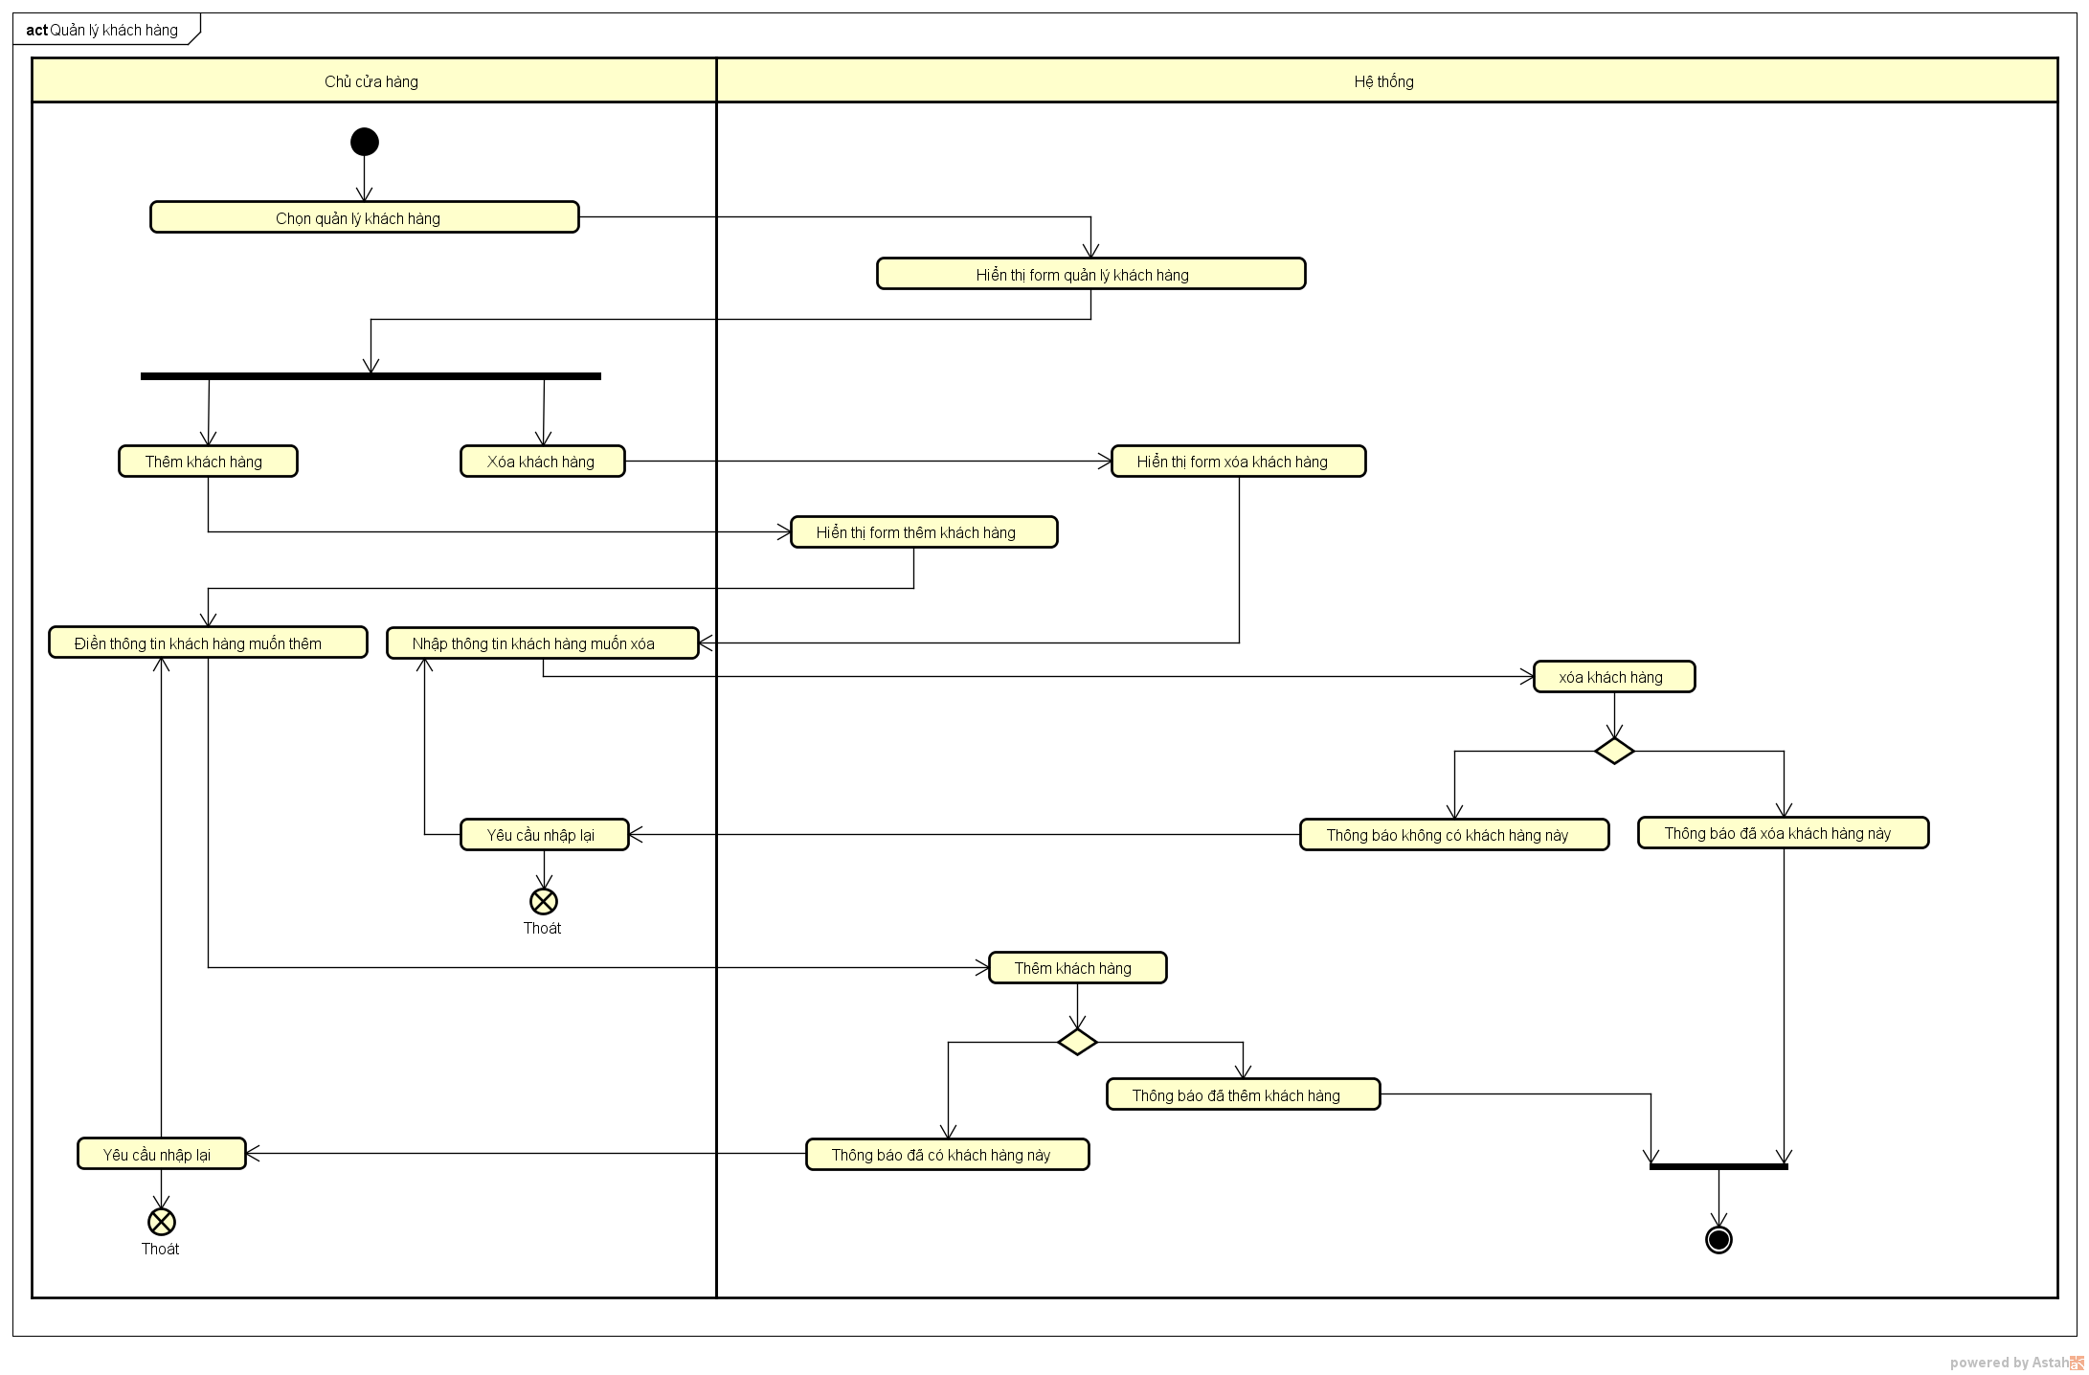

Hình 2.15. Activity quản lý khách hàng

\_Quản lý xuất hàng

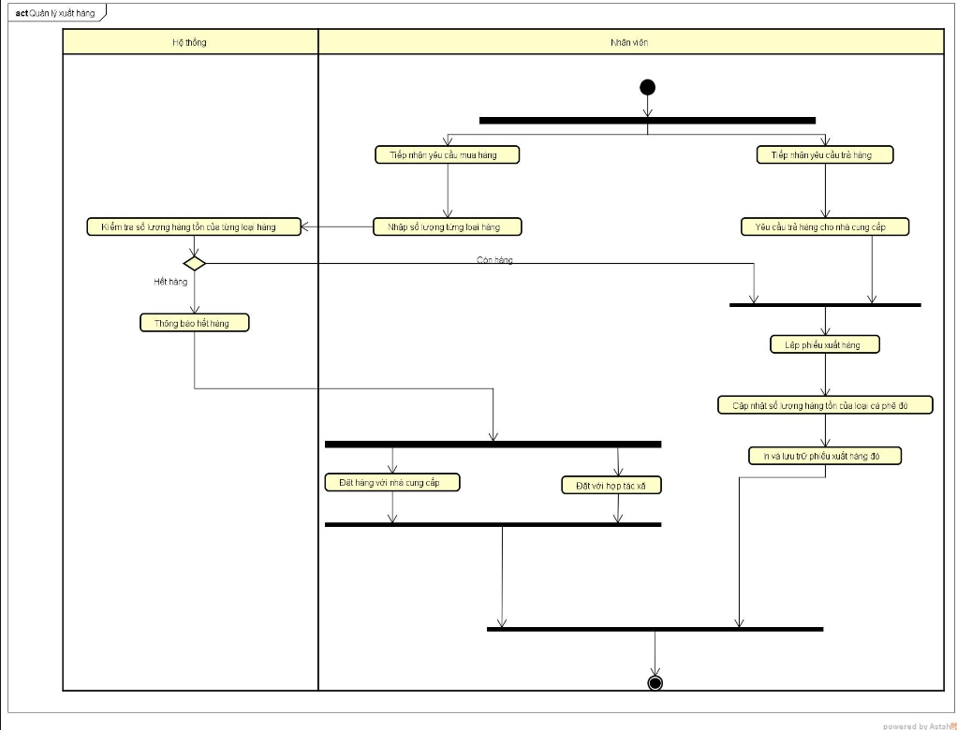

Hình 2.16. Activity quản lý xuất hàng

\_Kiểm kê hàng hóa

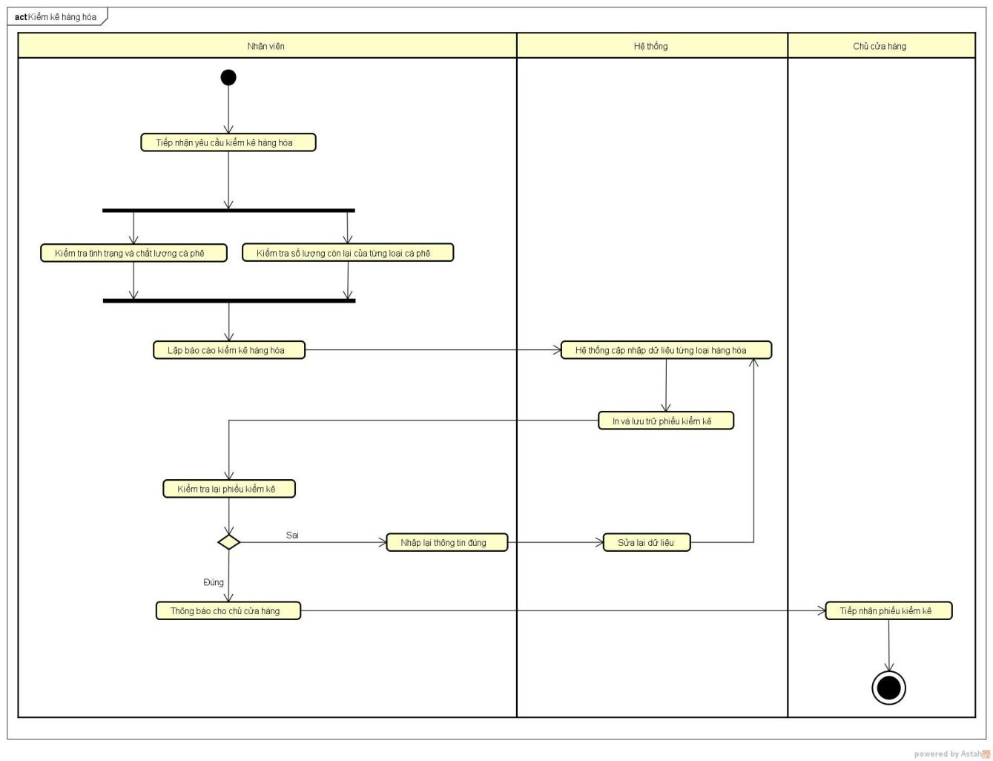

Hình 2.17. Activity kiểm kê hàng hóa

\_Quản lý bán hàng

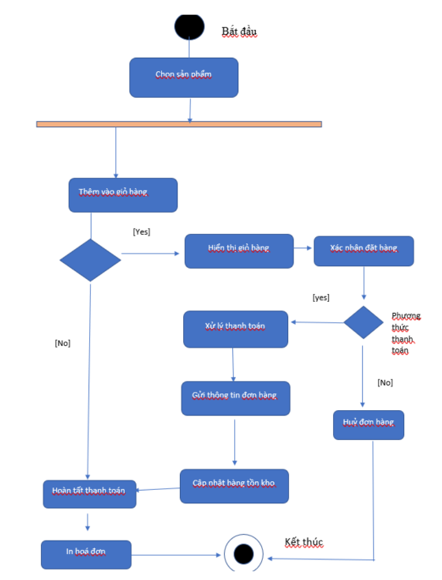

Hình 2.18. Activity quản lý bán hàng

\_Quản lý khách hàng thân thiết

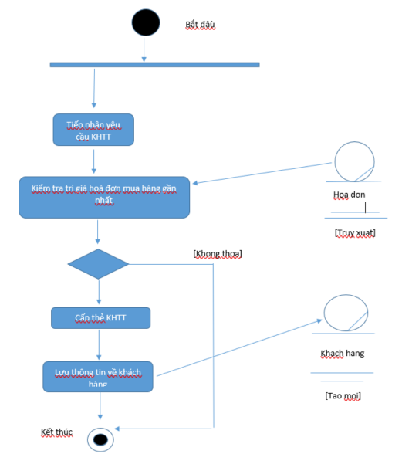

Hình 2.19. Activity quản lý khách hàng thân thiết

\_Quản lý nhập hàng

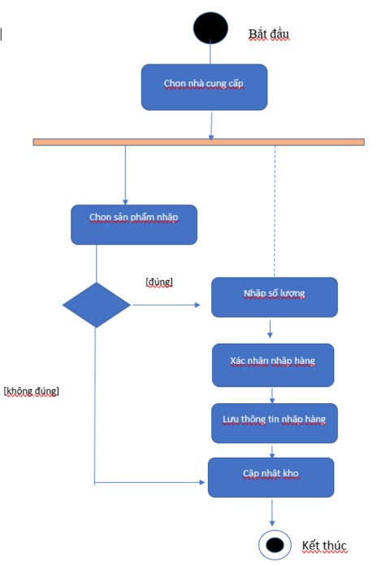

Hình 2.20. Activity quản lý nhập hàng

\_Thống kê báo cáo

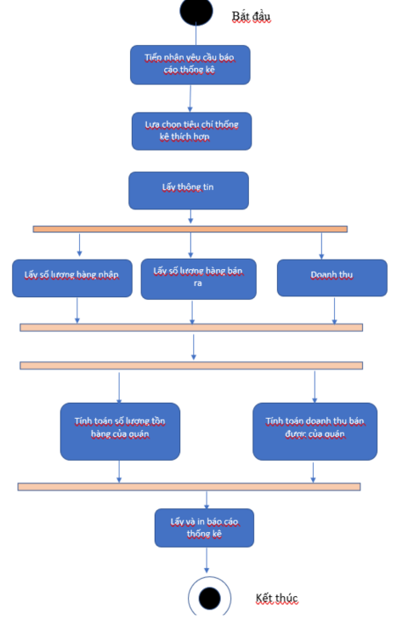

Hình 2.21. Activity thống kê báo cáo

### **Sơ đồ tuần tự của hệ thống (Sequence Diagram)**

**\_**Quản lý nhập hàng

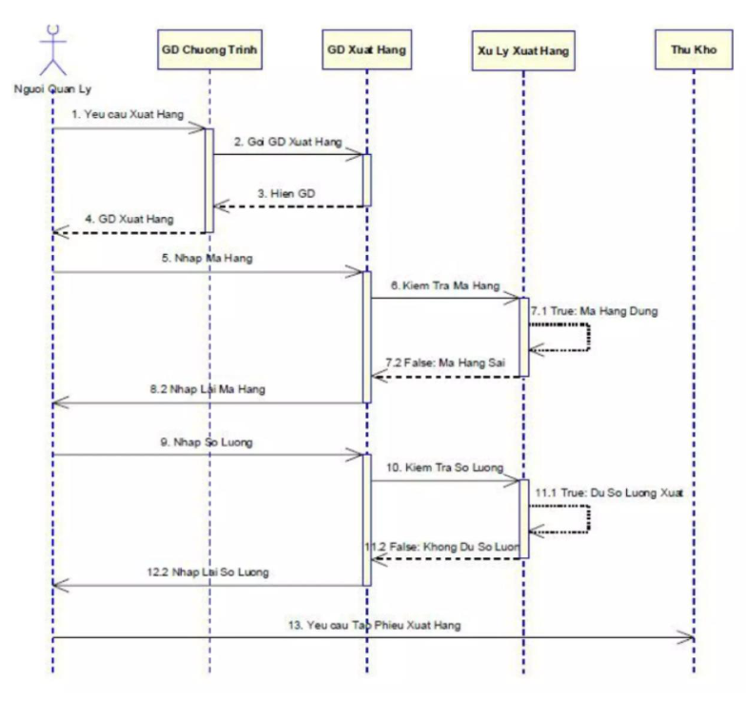

Hình 2.22. Sequence nhập hàng

\_Thống kê báo cáo

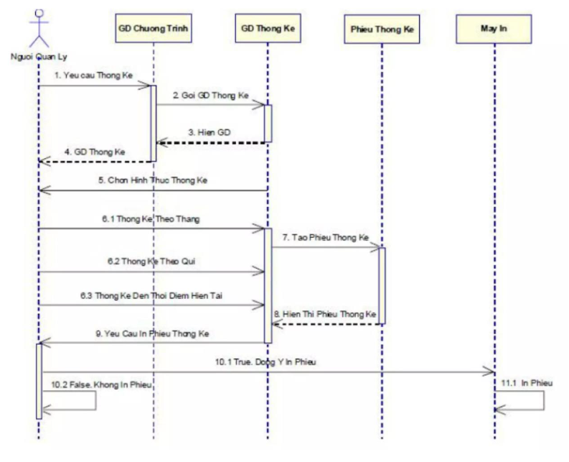

Hình 2.23. Sequence thống kê báo cáo

\_Kiểm kê hàng hóa

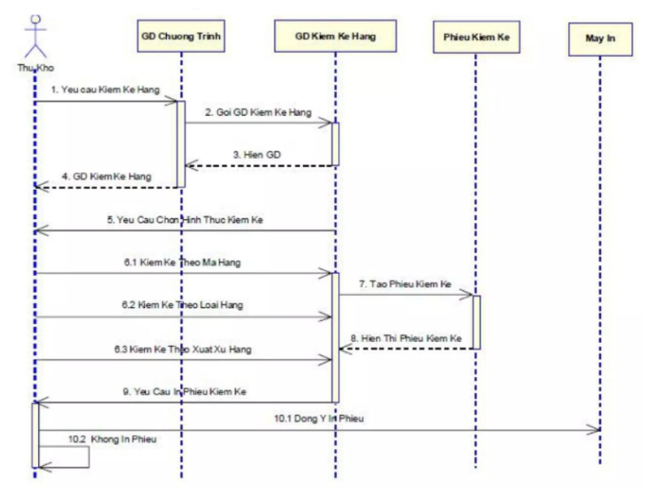

Hình 2.24. Sequence kiểm kê hàng hóa

\_Quản lý nhân viên

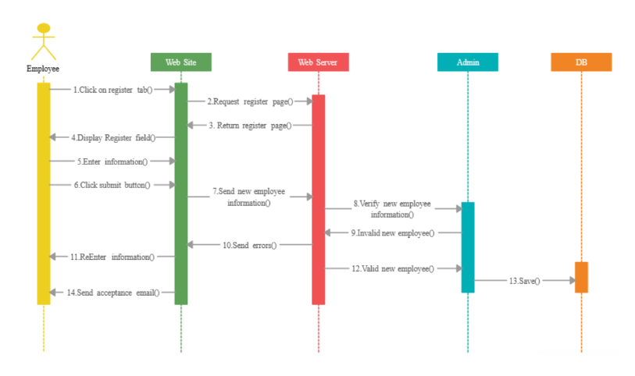

Hình 2.25. Sequence quản lý nhân viên

### **Lược đồ cơ sở dữ liệu (Database Diagram)**

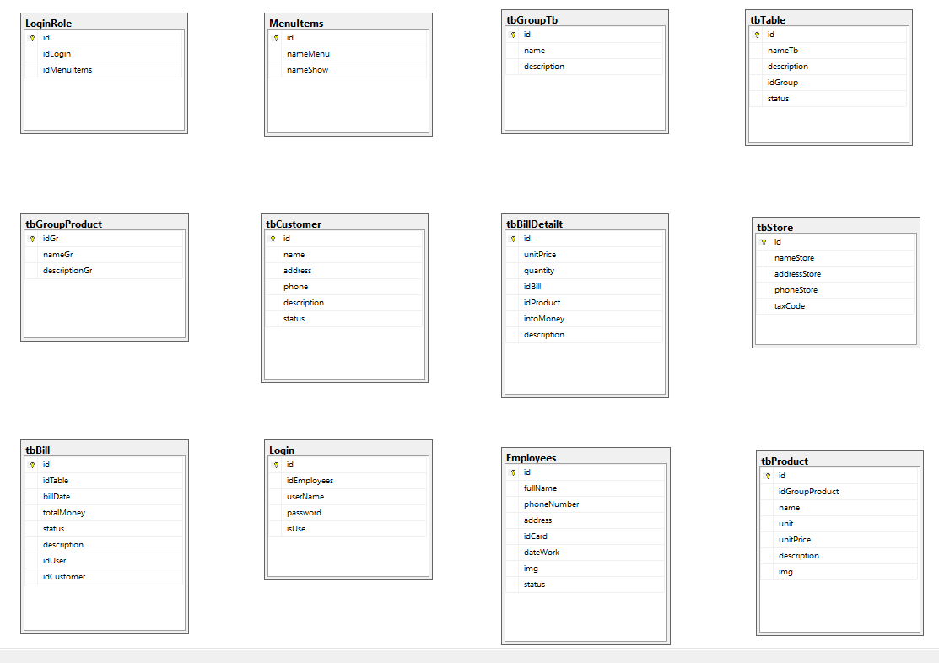

Hình 2.27. Lược đồ cơ sở dữ liệu

## **Mô tả các bảng:**

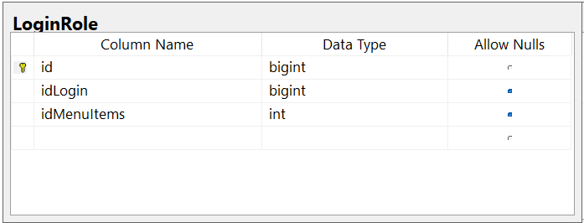

Bảng 1.1: Phân quyền đăng nhập (LoginRole)

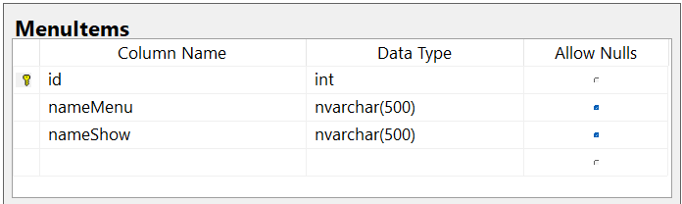

Bảng 1.2: Các chức năng (MenuItems)

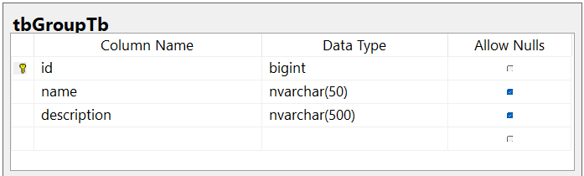

Bảng 1.3: Phân loại nhóm (tbGroupTb)

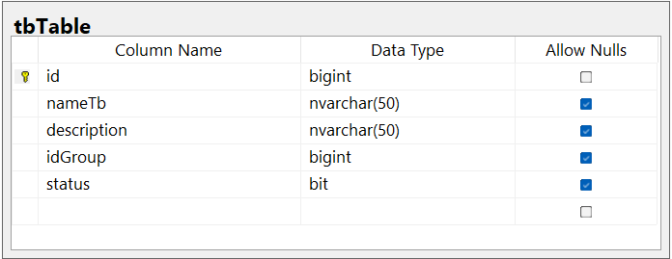

Bảng 1.4: Bàn (Table)

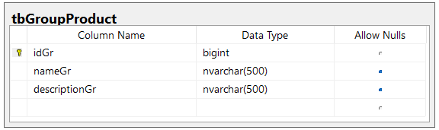

Bảng 1.5: Nhóm sản phẩm (tbGroupProduct)

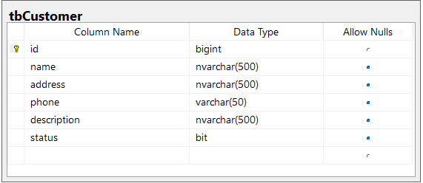

Bảng 1.6: Khách hàng (tbCustomer)

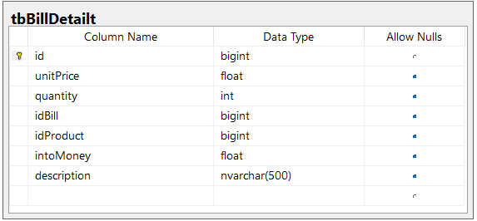

Bảng 1.7: Chi tiết hóa đơn (tbBillDetailt)

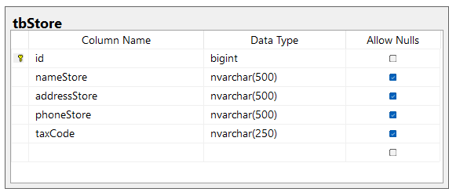

Bảng 1.8: Thông tin cửa hàng (tbStore)

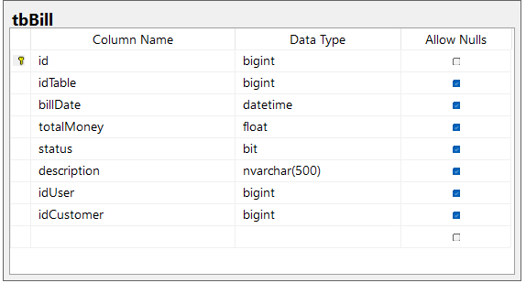

Bảng 1.9: Hóa đơn (tbBill)

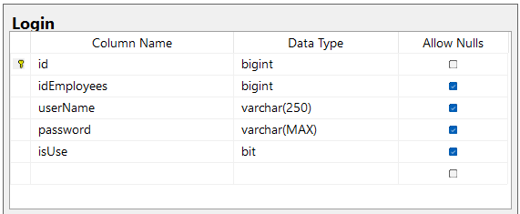

Bảng 1.10: Đăng nhập (Login)

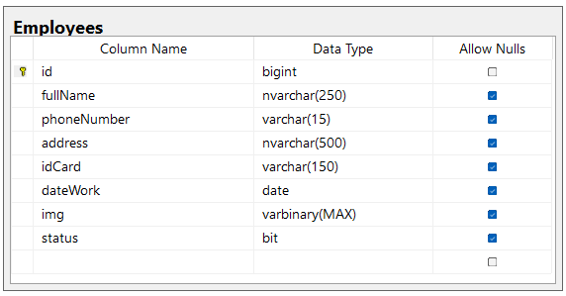

Bảng 1.11: Nhân viên (Employees)

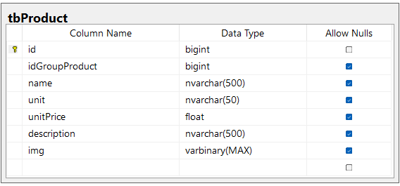

Bảng 1.12: Sản phẩm (tbProduct)

# **Chương 3: Cài đặt cơ sở dữ liệu**

## **Cài đặt các bảng:**

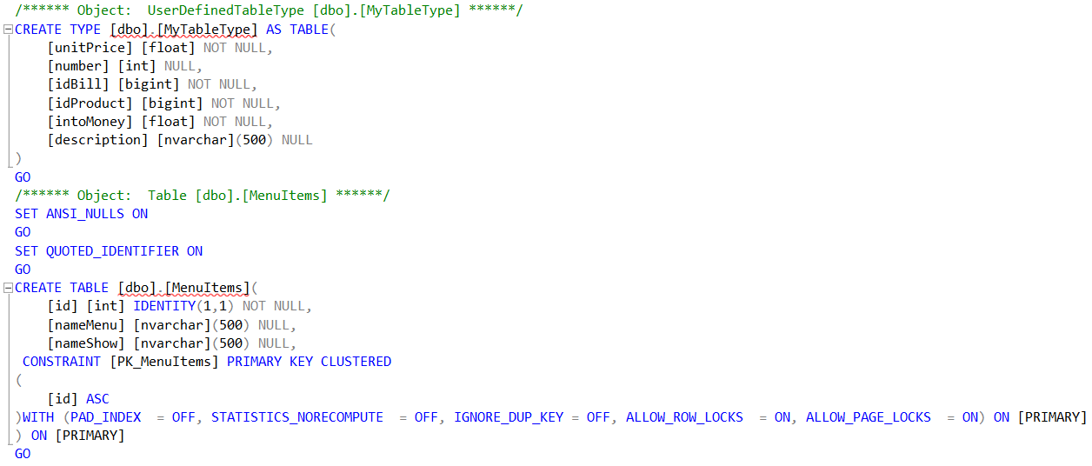

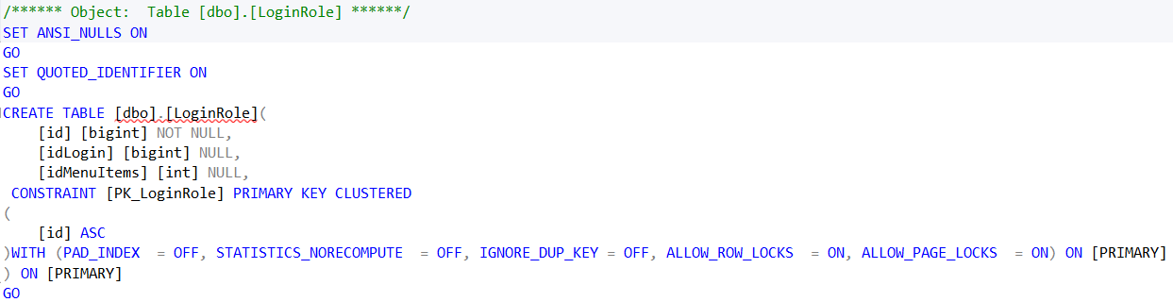

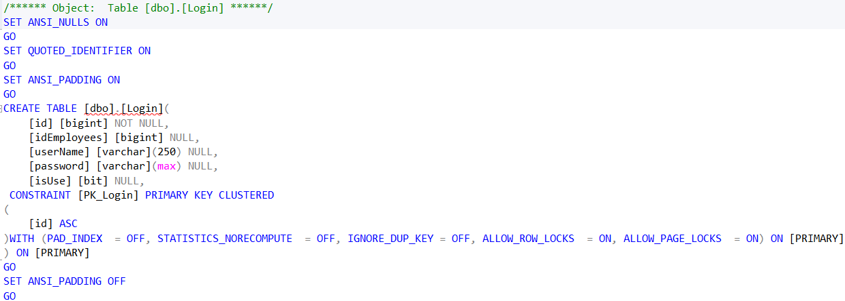

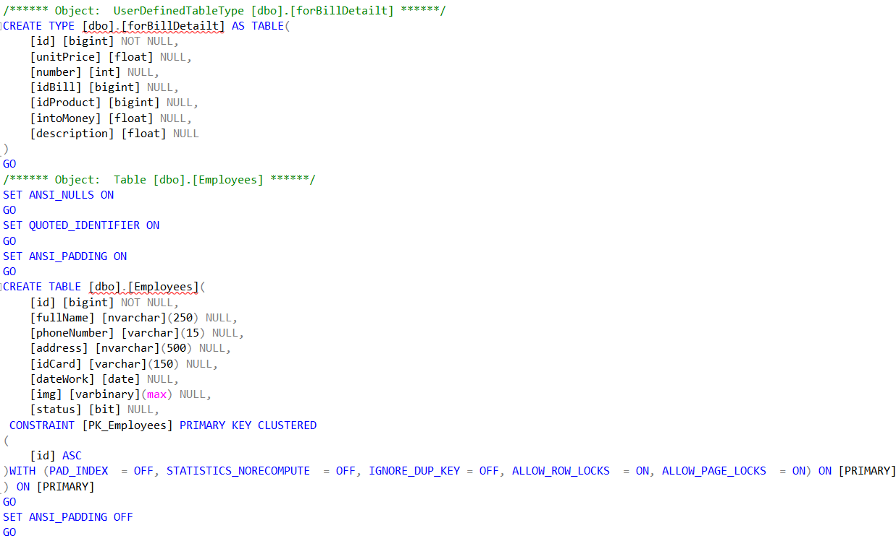

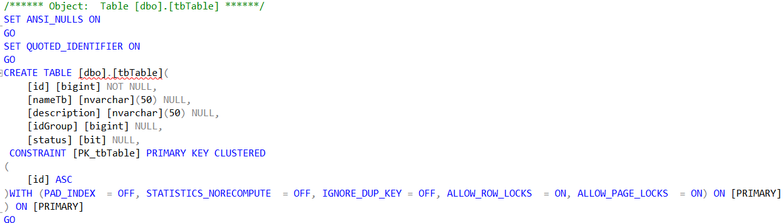

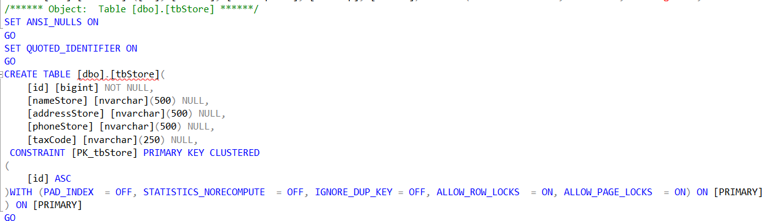

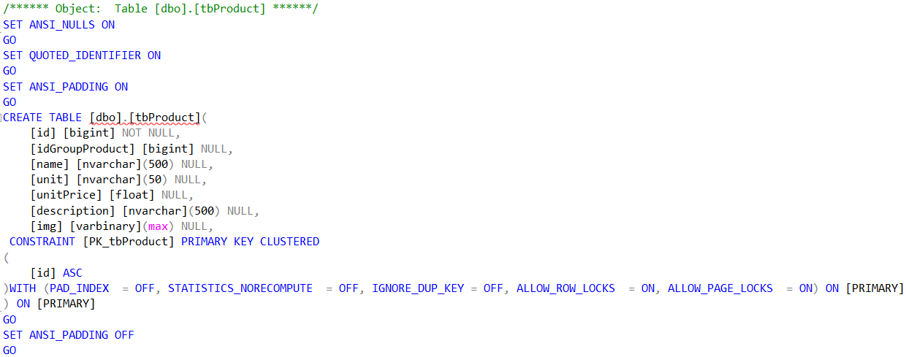

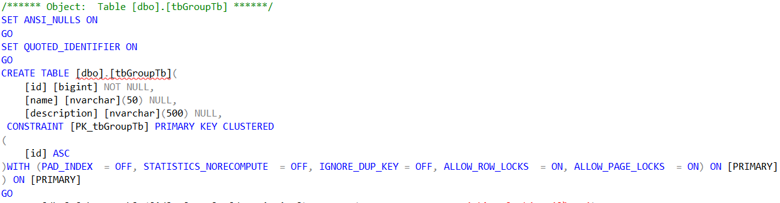

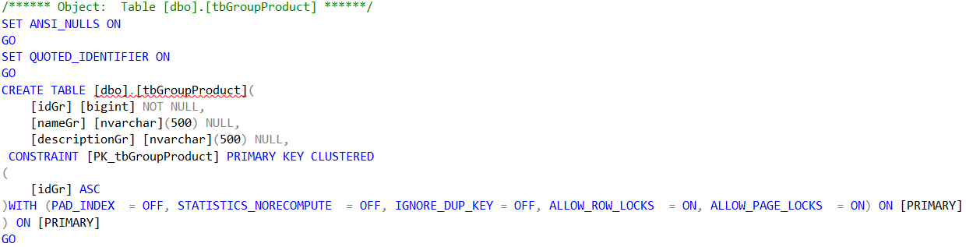

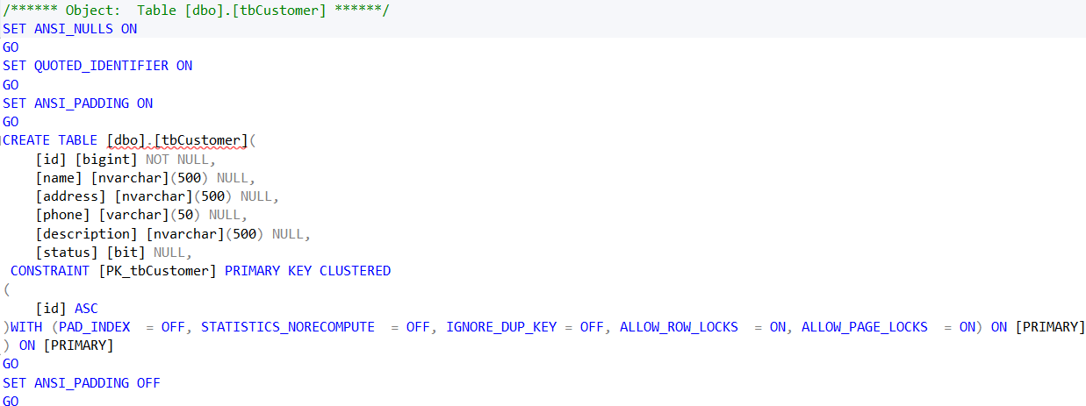

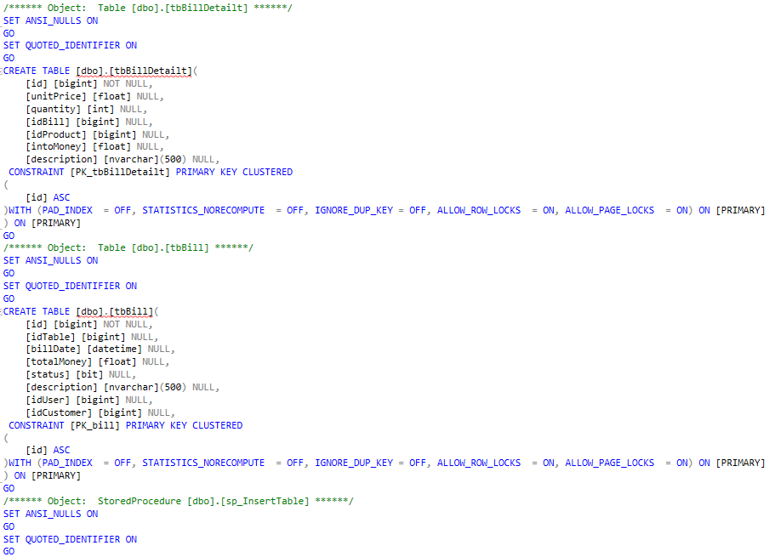

## **Câu lệnh:**

### **INSERT:**

Viết câu lệnh thêm vào bảng [dbo].[MenuItems] các giá trị ([id], [nameMenu], [nameShow])

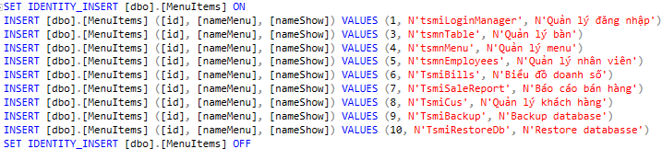

Viết câu lệnh thêm vào bàng [dbo].[LoginRole] các giá trị ([id], [idLogin], [idMenuItems])

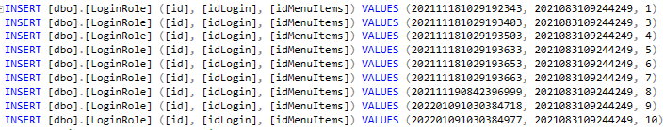

.

Viết câu lệnh thêm vào bàng [dbo].[Login] các giá trị ([id], [idEmployees], [userName], [password], [isUse])



Viết câu lệnh thêm vào bảng [dbo].[Employees] các giá trị ([id], [fullName], [phoneNumber], [address], [idCard], [dateWork], [img], [status])



Viết câu lệnh thêm vào bảng [dbo].[tbTable] các giá trị ([id], [nameTb], [description], [idGroup], [status])

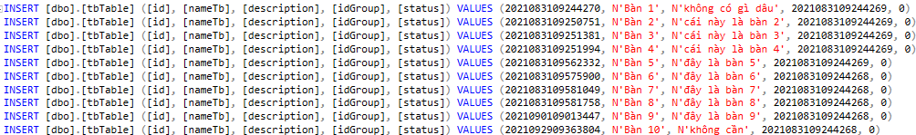

Viết câu lệnh thêm vào bảng [dbo].[tbStore] các giá trị ([id], [nameStore], [addressStore], [phoneStore], [taxCode])



Viết câu lệnh thêm vào bảng [dbo].[tbProduct] các giá trị ([id], [idGroupProduct], [name], [unit], [unitPrice], [description], [img])

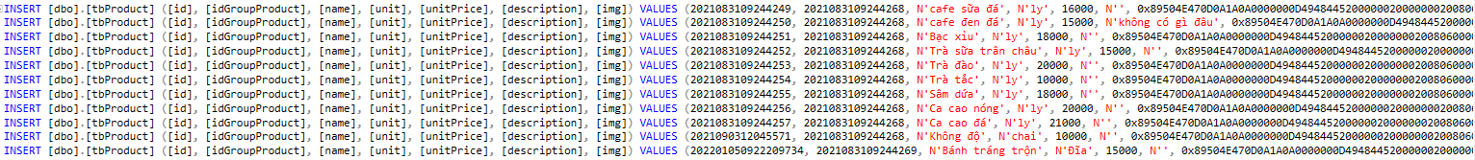

Viết câu lệnh thêm vào bảng [dbo].[tbGroupTb] các giá trị ([id], [name], [description])



Viết câu lệnh thêm vào bảng [dbo].[tbGroupProduct] các gíá trị ([idGr], [nameGr], [descriptionGr])



Viết câu lệnh thêm vào bảng [dbo].[tbCustomer] các giá trị ([id], [name], [address], [phone], [description], [status])



### **ALTER:**

Viết câu lệnh sửa các thông tin của cơ sở dữ liệu Coffee

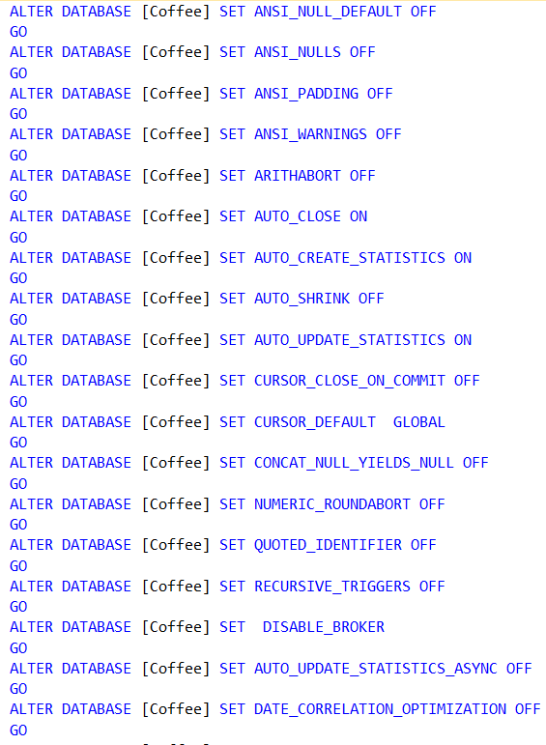

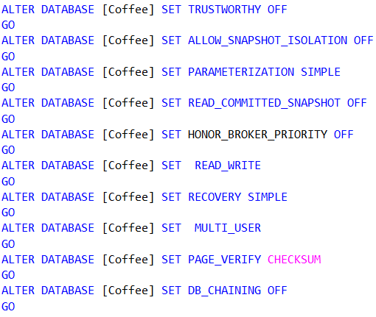



### **STORED PROCEDURE:**

Viết câu lệnh tạo thủ tục [dbo].[sp\_InsertTable]

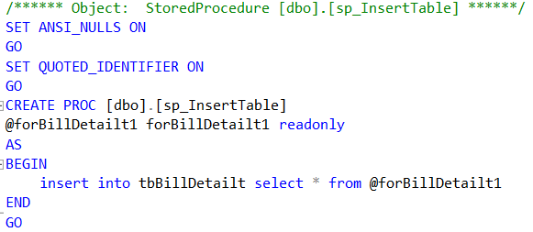

## **Phân quyền:**

Hệ thống gồm 10 nhóm quyền: [db\_accessadmin], [db\_backupoperator], [db\_datareader], [db\_datawriter], [db\_ddladmin], [db\_denydatareader], [db\_denydatawriter], [db\_owner], [db\_securityadmin], [public].

### ***[db\_accessadmin]:***

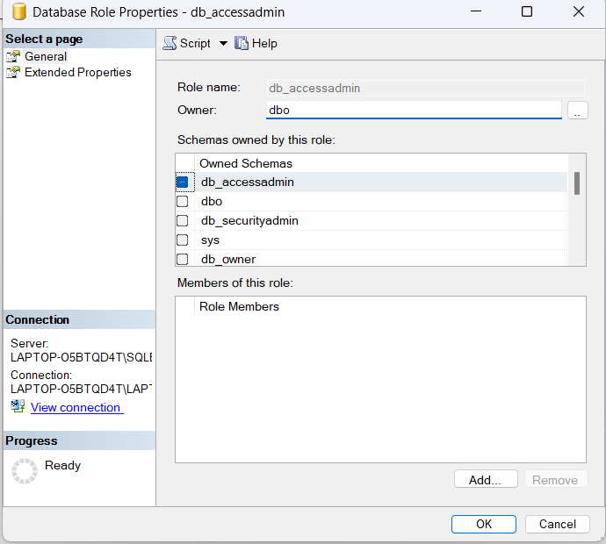

Hình 2.1 Kết quả sinh phân quyền [db\_accessadmin]

### ***[db\_backupoperator]:***

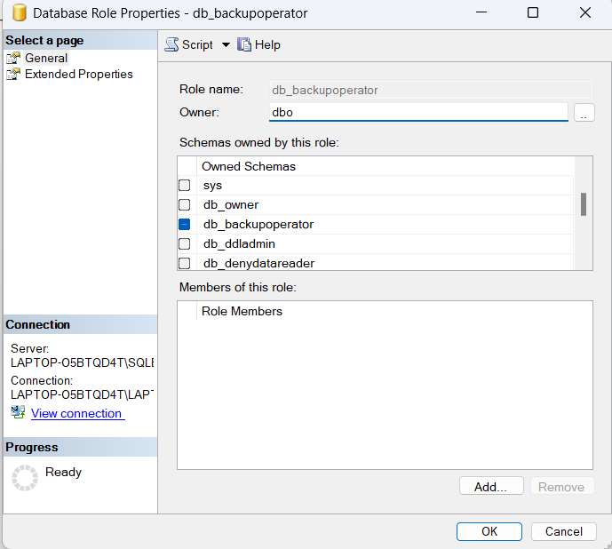

Hình 2.2 Kết quả sinh phân quyền [db\_backupoperator]

### ***[db\_datareader]:***

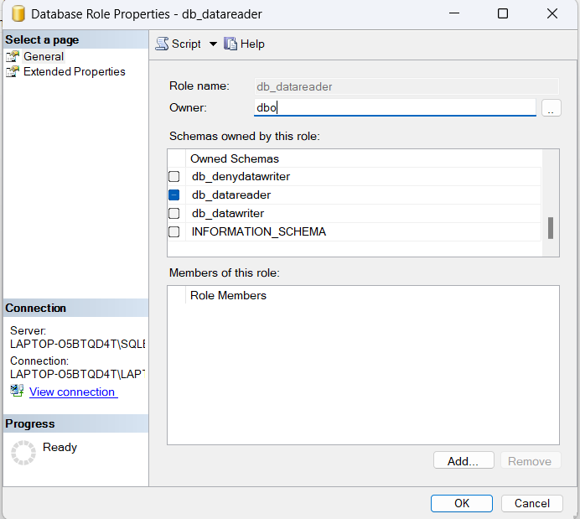

Hình 2.3 Kết quả sinh phân quyền [db\_datareader]

### ***[db\_datawriter]:***

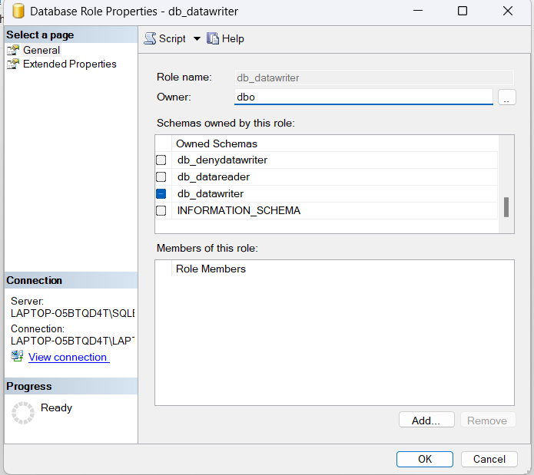

Hình 2.4 Kết quả sinh phân quyền [db\_datawriter]

### ***[db\_ddladmin]:***

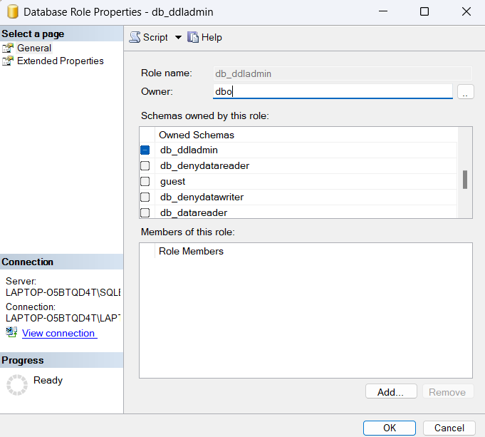

Hình 2.5 Kết quả sinh phân quyền [db\_ddladmin]

### ***[db\_denyd atareader]:***

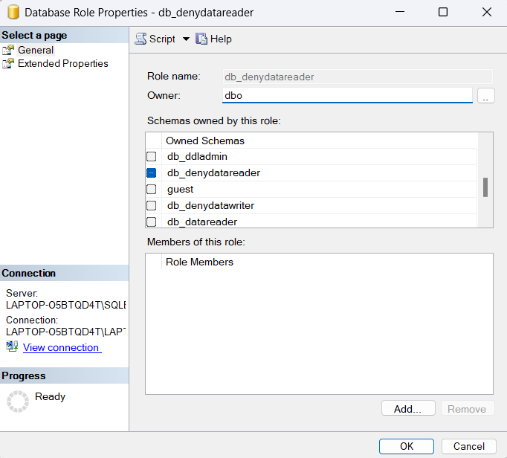

Hình 2.6 Kết quả sinh phân quyền [db\_denydatareader]

### ***[db\_denydatawriter]:***

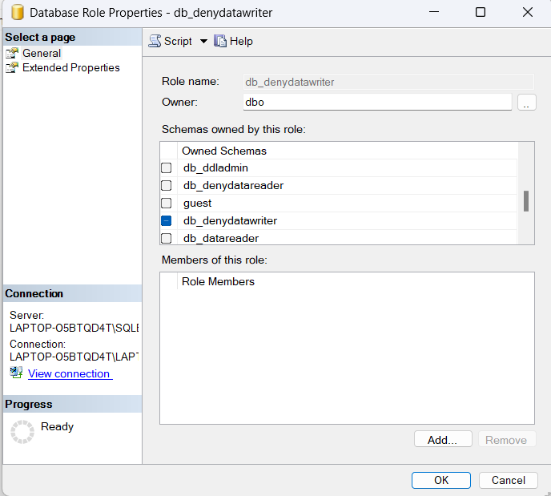

Hình 2.7 Kết quả sinh phân quyền [db\_denydatawriter]

* + 1. ***[db\_owner]:***

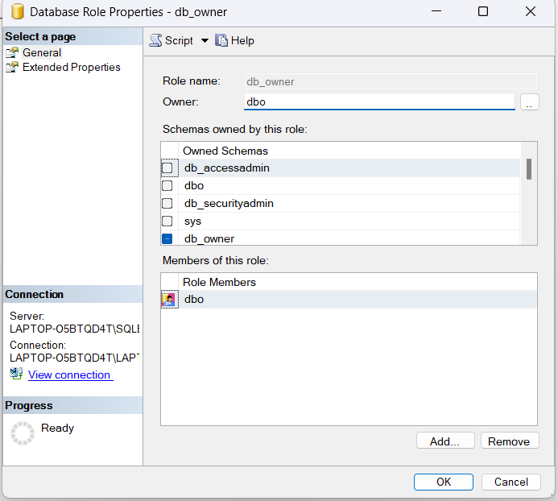

Hình 2.8 Kết quả sinh phân quyền [db\_owner]

### ***[db\_securityadmin]:***

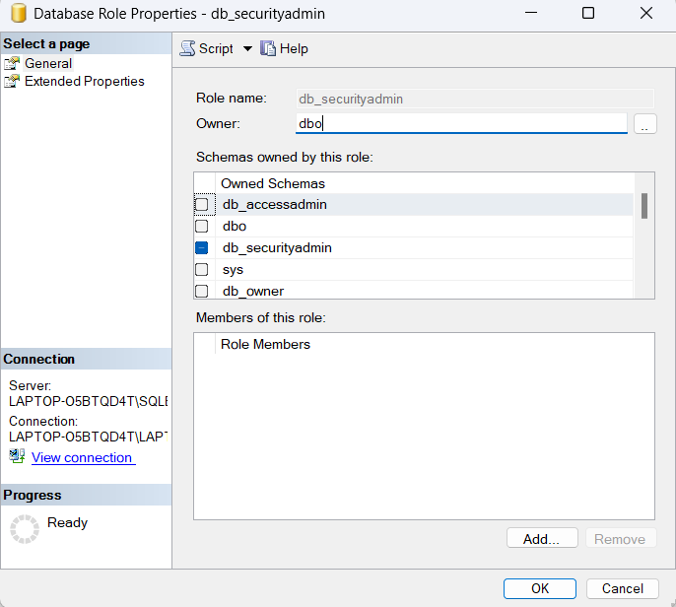

Hình 2.9 kết quả sinh phân quyền [db\_securityadmin]

### ***[public]:***

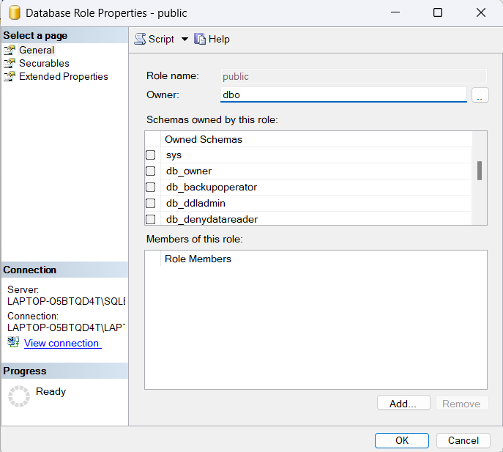

Hình 2.10 kết quả sinh phân quyền [public]

# **CHƯƠNG 4 XÂY DỰNG CHƯƠNG TRÌNH ỨNG DỤNG**

## **Thiết kế giao diện**

## **Thiết kế một số màn hình**

### **Màn hình đăng nhập**

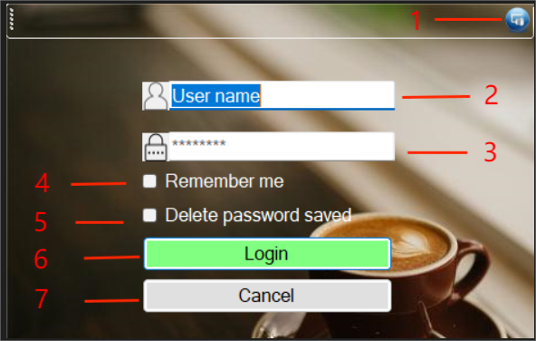

|  |  |  |  |
| --- | --- | --- | --- |
| **STT** | **Miêu tả** | **Xử lý** | **Ghi chú** |
| **1** | Nút mở form kết nối database | Hiển thị form kết nối database |  |
| **2** | Nhập tên đăng nhập | Nhập đầy đủ tên đăng nhập đã đăng ký |  |
| **3** | Nhập mật khẩu | Nhập chính xác mật khẩu ứng với tên đăng nhập |  |
| **4** | Chọn ghi nhớ mật khẩu | Ghi nhớ mật khảu cho lần đăng nhập sau |  |
| **5** | Chọn không ghi nhớ mật khẩu | Không ghi nhớ mật khẩu cho lần đăng nhập kế tiếp |  |
| **6** | Nhấn đăng nhập | Thực hiện đăng nhập vào hệ thống | Nếu tên đăng nhập mà mật khẩu chính xác thì sẻ chuyển sang trang hệ thống |
| **7** | Nhấn hủy | Thoát khỏi form đăng nhập |  |

### **Kết nối database**

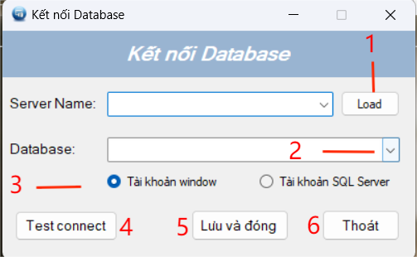

|  |  |  |  |
| --- | --- | --- | --- |
| **STT** | **Miêu tả** | **Xử lý** | **Ghi chú** |
| **1** | Load tên sever | Hiển thị tên sever khả dụng | Hiển thị thông báo đang load |
| **2** | Chọn cơ sở dữ liệu | Hiển thị các cơ sở dữ liệu khả dụng để dùng |  |
| **3** | Tích chọn loại tài khoản muốn dùng | Hiển thị ô đã tích chọn |  |
| **4** | Kiểm tra kết nối | Hệ thống kiểm tra và kết nối | Nếu kết nối thành công sẽ hiển thị thông báo kết nối thành công |
| **5** | Lưu và đóng | Lưu dữ liệu và đóng from kết nối |  |
| **6** | Thoát | Thoát khỏi form kết nối |  |

### **Màn hình chính**

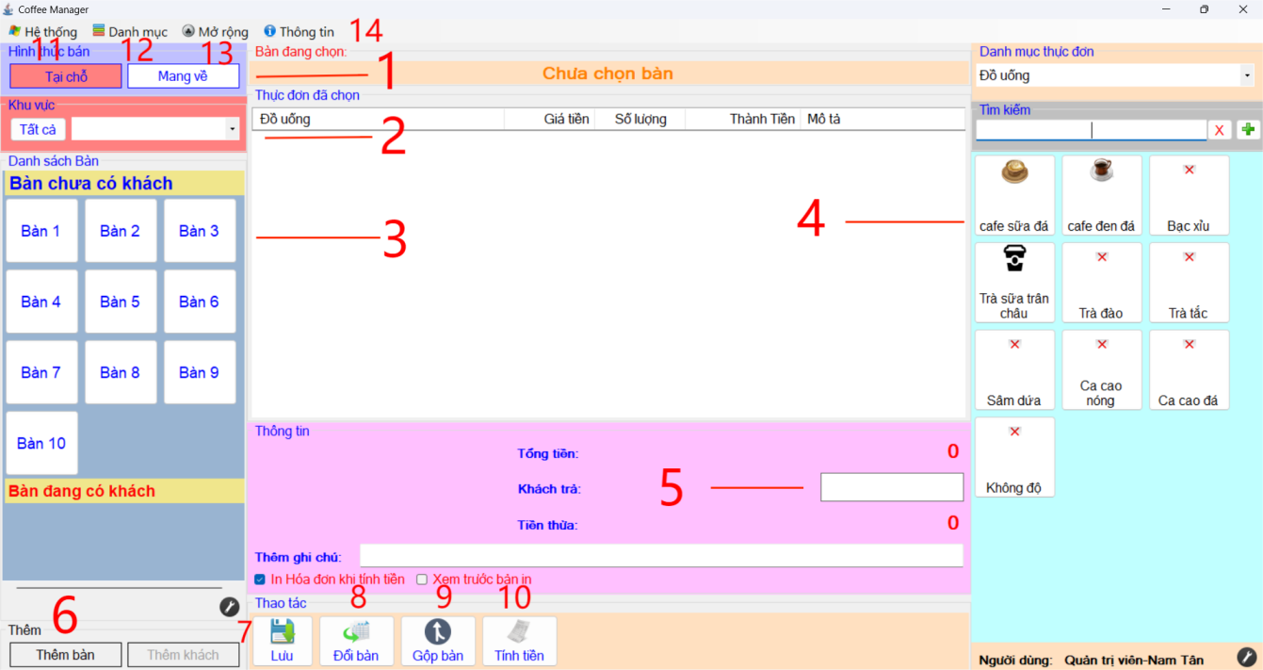

|  |  |  |  |
| --- | --- | --- | --- |
| **STT** | **Miêu tả** | **Xử lý** | **Ghi chú** |
| **1** | Chọn hình thức bán | Tô đậm hình thức đã chọn | Nếu chọn hình thức mang về thì hiển thị tab bán cho khách vãng lai |
| **2** | Chọn khu vực | Hiển thị các khu vực khả dụng của quán |  |
| **3** | Chọn bàn | Tô đậm bàn được chọn |  |
| **4** | Chọn món | Phải chọn bàn trước khi chọn món. Sau khi nhấn chọn món sẽ hiển thị form thêm món vào hóa đơn |  |
| **5** | Nhập số tiền khách thanh toán | Sau khi nhập số tiền khách thanh toán sẽ tự động tính số tiền thừa |  |
| **6** | Thêm bàn | Hiển thị form thêm thông tin bàn |  |
| **7** | Lưu | Lưu dữ liệu khách hàng |  |
| **8** | Đổi bản | Hiển thị form chọn bàn muốn chuyển |  |
| **9** | Gộp bàn | Hiển thị form chọn bàn để gộp |  |
| **10** | Tính tiền | In hóa đơn tính tiền cho khách |  |
| **11** | Hệ thống | Hiển thị các lựa chọn đăng xuất, đổi mật khẩu, quản lý tài khoản, ngôn ngữ, thoát | Quản lý tài khoản chỉ có quản trị viên mới được phép thêm và phân quyền. Ngôn ngữ có 2 lựa chọn là tiếng Việt hoặc tiếng Anh |
| **12** | Danh mục | Hiển thị các lựa chọn quản lý bàn, quản lý menu, quản lý nhân viên, quản lý nhân viên, quản lý khách hàng, biểu đồ doanh số, báo cáo bán hàng | Chỉ có quản trị viên được phép truy cập vào các lựa chọn |
| **13** | Mở rộng | Hiển thụ các lựa chọn backup database, restore database | Chỉ có quản trị viên được phép truy cập vào các lựa chọn |
| **14** | Thông tin | Hiển thị các lựa chọn để xem thông tin của cửa hàng, tác giả phần mềm |  |

### **Màn hình quản lý bàn**

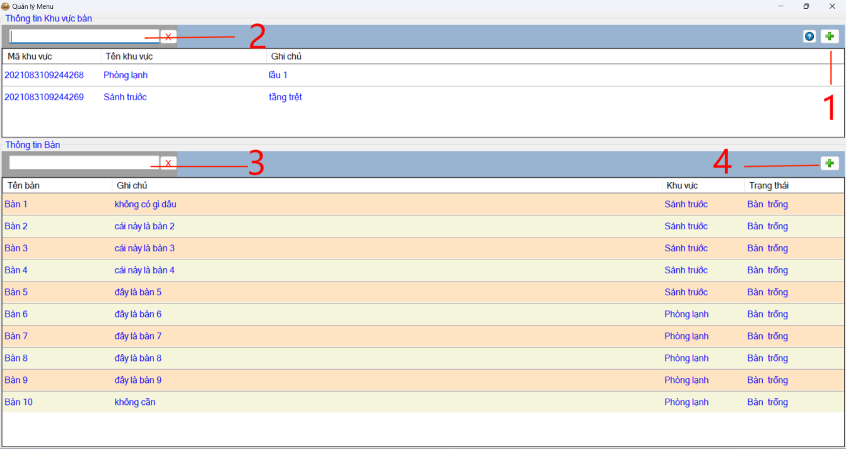

|  |  |  |  |
| --- | --- | --- | --- |
| **STT** | **Miêu tả** | **Xử lý** | **Ghi chú** |
| **1** | Thêm khu vực | Hiển thị form để thêm thông tin của khu vực mới | Chỉ có quản trị viên được phép |
| **2** | Tìm kiếm khu vực | Hiển thị các khu vực khớp với dữ liệu đã nhập | Chỉ có quản trị viên được phép |
| **3** | Tìm kiếm thông tin bàn | Hiển thị các thông tin của bàn khớp với dữ liệu đã nhập | Chỉ có quản trị viên được phép |
| **4** | Thêm bàn | Hiển thị form để thêm thông tin của bàn mới | Chỉ có quản trị viên được phép |
| **5** | Click chuột trái vào dữ liệu bât kỳ, sau đó click chuột phải | Hiển thị 2 lựa chọn sửa, xóa | Chỉ có quản trị viên được phép |

### **Màn hình quản lý nhân viên**

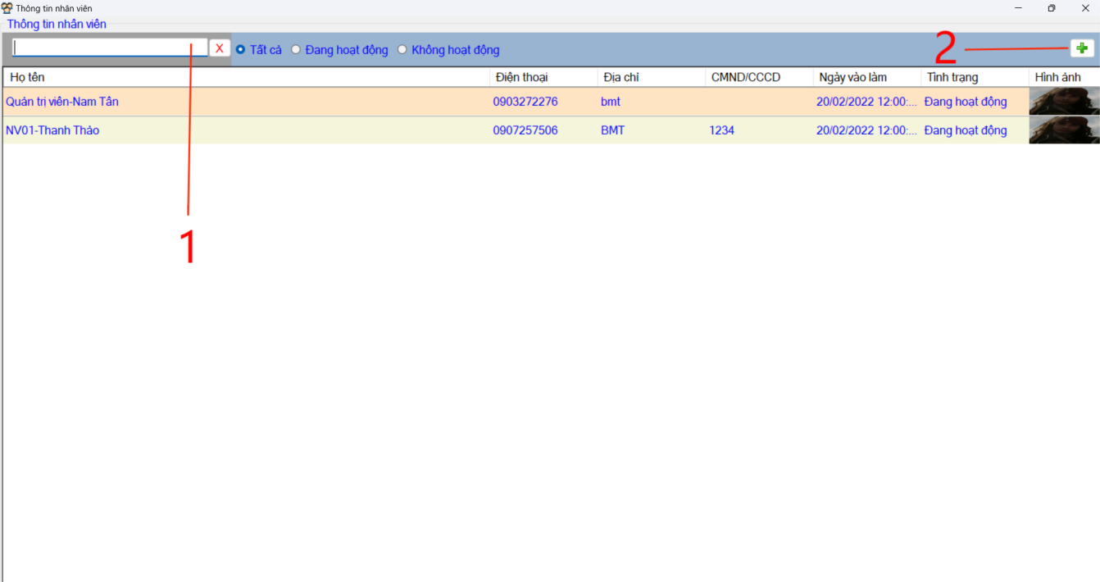

|  |  |  |  |
| --- | --- | --- | --- |
| **STT** | **Miêu tả** | **Xử lý** | **Ghi chú** |
| **1** | Tìm kiếm thông tin nhân viên | Hiển thị các thông tin nhân viên khớp với dữ liệu đã nhập | Chỉ có quản trị viên được phép |
| **2** | Thêm nhân viên | Hiển thị form để thêm thông tin của nhân viên mới | Chỉ có quản trị viên được phép |
| **3** | Click chuột trái vào dữ liệu bât kỳ, sau đó click chuột phải | Hiển thị 4 lựa chọn sửa, xóa, thêm, xem | Chỉ có quản trị viên được phép |

### **Màn hình quản lý khách hàng**

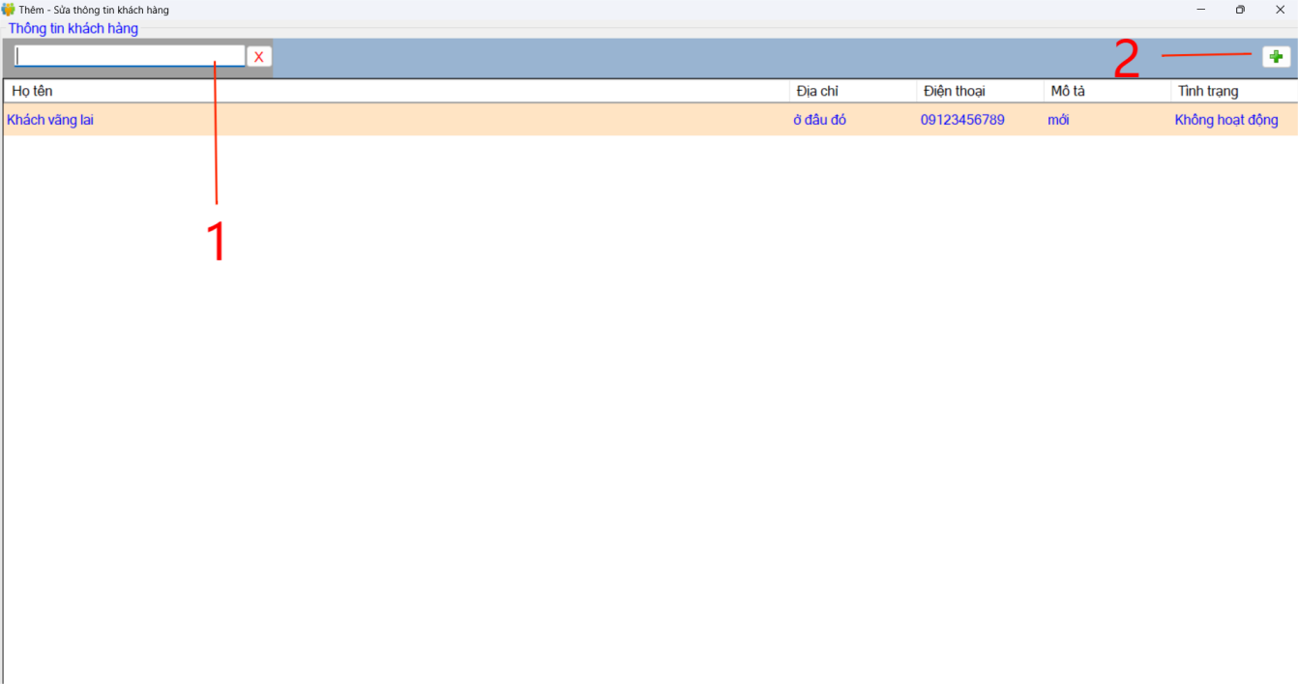

|  |  |  |  |
| --- | --- | --- | --- |
| **STT** | **Miêu tả** | **Xử lý** | **Ghi chú** |
| **1** | Tìm kiếm thông tin khách hàng | Hiển thị các thông tin khách hàng khớp với dữ liệu đã nhập | Chỉ có quản trị viên được phép |
| **2** | Thêm khách hàng | Hiển thị form để thêm thông tin của khách hàng mới | Chỉ có quản trị viên được phép |
| **3** | Click chuột trái vào dữ liệu bât kỳ, sau đó click chuột phải | Hiển thị 3 lựa chọn thêm, sửa, xóa | Chỉ có quản trị viên được phép |

### **Màn hình quản lý Menu món**

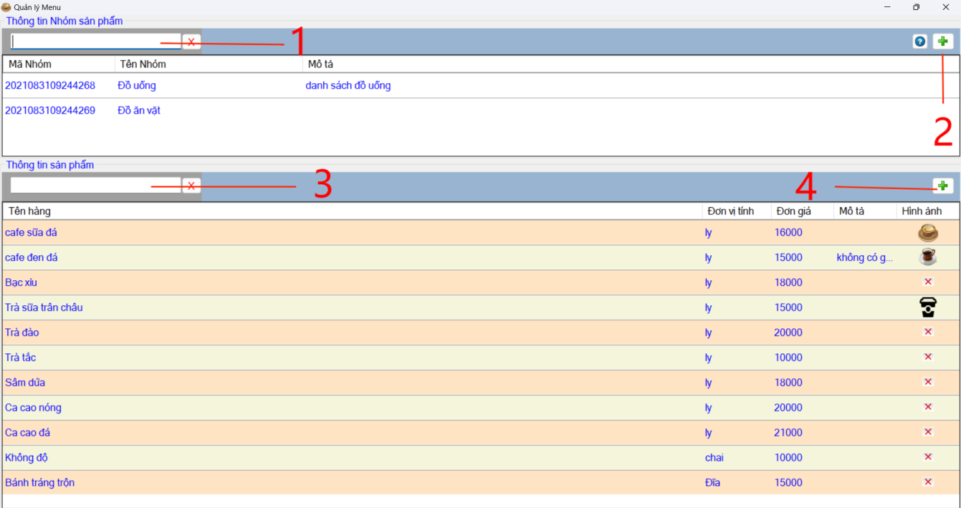

|  |  |  |  |
| --- | --- | --- | --- |
| **STT** | **Miêu tả** | **Xử lý** | **Ghi chú** |
| **1** | Tìm kiếm thông tin nhóm sản phầm | Hiển thị các thông tin nhóm sản phẩm khớp với dữ liệu đã nhập | Chỉ có quản trị viên được phép |
| **2** | Thêm nhóm sản phẩm | Hiển thị form để thêm thông tin của nhóm sản phẩm mới | Chỉ có quản trị viên được phép |
| **3** | Tìm kiếm thông tin món | Hiển thị các thông tin món khớp với dữ liệu đã nhập | Chỉ có quản trị viên được phép |
| **4** | Thêm món | Hiển thị form để thêm thông tin của món mới | Chỉ có quản trị viên được phép |
| **5** | Click chuột trái vào dữ liệu bât kỳ, sau đó click chuột phải | Hiển thị 3 lựa chọn thêm, sửa, xóa | Chỉ có quản trị viên được phép |

### **Màn hình quản lý doanh số**

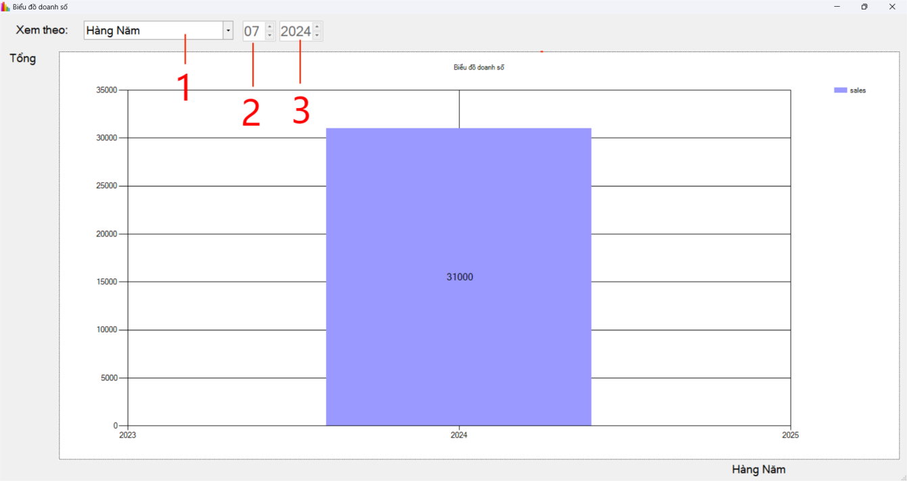

|  |  |  |  |
| --- | --- | --- | --- |
| **STT** | **Miêu tả** | **Xử lý** | **Ghi chú** |
| **1** | Chọn hình thức | Hiển thị các hình thức xem doanh số theo ngày, tháng, năm | Chỉ có quản trị viên được phép |
| **2** | Tháng | Chọn tháng | Chỉ có quản trị viên được phép |
| **3** | Năm | Chọn năm | Chỉ có quản trị viên được phép |

### **Màn hình quản lý báo cáo bán hàng**

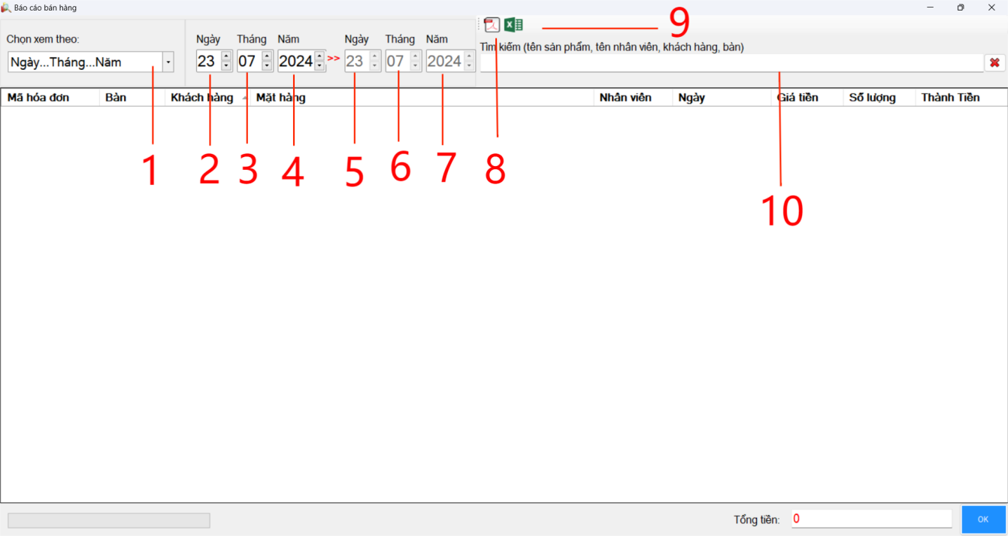

|  |  |  |  |
| --- | --- | --- | --- |
| **STT** | **Miêu tả** | **Xử lý** | **Ghi chú** |
| **1** | Chọn hình thức xem | Hiển thị các lựa chọn xem theo hôm nay, ngày...tháng...năm, từ ngày...đến ngày..., năm, từ năm...đến năm... | Chỉ có quản trị viên được phép |
| **2** | Ngày | Chọn ngày | Chỉ có quản trị viên được phép |
| **3** | Tháng | Chọn tháng | Chỉ có quản trị viên được phép |
| **4** | Năm | Chọn năm | Chỉ có quản trị viên được phép |
| **5** | Ngày | Chọn ngày | Chỉ có quản trị viên được phép |
| **6** | Tháng | Chọn tháng | Chỉ có quản trị viên được phép |
| **7** | Năm | Chọn năm | Chỉ có quản trị viên được phép |
| **8** | Chọn file pdf | Xuất file pdf | Chỉ có quản trị viên được phép |
| **9** | Chọn file excel | Xuất file excel | Chỉ có quản trị viên được phép |
| **10** | Tìm kiếm thông tin tên sản phầm, tên nhân viên, khách hàng, bàn | Hiển thị các thông tin khớp với dữ liệu đã nhập | Chỉ có quản trị viên được phép |

# **CHƯƠNG 5: PHÂN TÍCH QUY TRÌNH VẬN HÀNH – BẢO TRÌ**

## **5.1. Quy trình vận hành phần mềm quản lý quán cà phê**

### **5.1.1. Sơ đồ vận hành phần mềm**

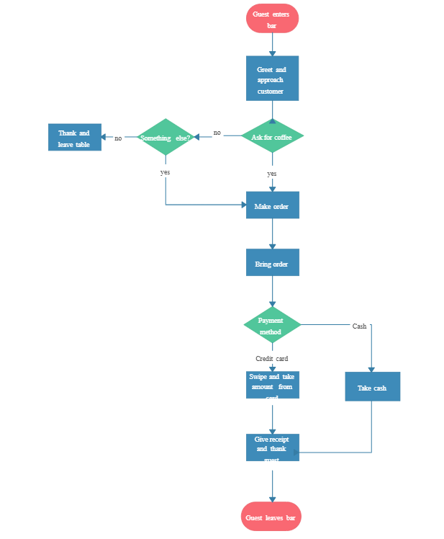

Hình 2.28. Sơ đồ vận hành phần mềm

### **5.1.2. Triển khai và cấu hình**

Môi trường: Visual Studio, cơ sở dữ liệu SQL sever 2014.

Cài đặt: Cài đặt hệ điều hành Windows, Visual Studio, SQL sever, phần mềm quản lý quán cà phê.

Cấu hình: Cấu hình cơ sở dữ liệu, tạo các bảng lưu trữ thông tin về sản phẩm, đơn hàng, khách hàng. Cấu hình máy chủ để truy cập phần mềm.

Kết nối: Kết nối phần mềm với máy in để in hóa đơn.

Kiểm thử: Kiểm tra các chức năng như thêm sản phẩm, thêm nhân viên, tạo đơn hàng, thanh toán,...

### **5.1.3. Vận hành hàng ngày**

· \_**Giám sát hệ thống:**

+Theo dõi các chỉ số hiệu suất: CPU, RAM, dung lượng đĩa, lưu lượng truy cập.

+Kiểm tra các log file để phát hiện lỗi hoặc sự cố.

+Sử dụng các công cụ giám sát chuyên dụng để theo dõi hệ thống một cách trực quan.

· \_**Sao lưu dữ liệu:**

+Sao lưu toàn bộ dữ liệu hệ thống một cách định kỳ.

+Lưu trữ bản sao lưu ở nhiều nơi khác nhau để đảm bảo an toàn.

+Kiểm tra tính toàn vẹn của bản sao lưu.

· \_**Cập nhật phần mềm:**

+Cập nhật các bản vá bảo mật để ngăn chặn các cuộc tấn công.

+Cập nhật các phiên bản mới của phần mềm để cải thiện hiệu năng và thêm tính năng mới.

· \_**Xử lý lỗi:**

+Phân tích và khắc phục các lỗi phát sinh trong quá trình sử dụng.

+Cung cấp hỗ trợ kỹ thuật cho người dùng.

· \_**Tối ưu hóa hệ thống:**

+Điều chỉnh các thông số cấu hình để tối ưu hóa hiệu năng.

+Loại bỏ các file không cần thiết để giải phóng dung lượng đĩa.

· \_**Tạo báo cáo:**

+Tạo các báo cáo về tình trạng hoạt động của hệ thống, sử dụng hệ thống.

+Phân tích báo cáo để đưa ra các quyết định cải tiến.

### **5.1.4. Giám sát và báo cáo**

Phát hiện sự cố kịp thời: Giúp chúng ta nhanh chóng phát hiện và xử lý các sự cố trước khi chúng gây ảnh hưởng đến người dùng.

Dự đoán các vấn đề: Phân tích dữ liệu để dự đoán các vấn đề tiềm ẩn và đưa ra các biện pháp phòng ngừa.

Đánh giá hiệu suất: Đánh giá hiệu suất của hệ thống và xác định các điểm cần cải thiện.

Cung cấp thông tin cho người quản lý: Giúp người quản lý đánh giá tình trạng hoạt động của hệ thống và đưa ra các quyết định.

Phát hiện xu hướng: Phân tích dữ liệu để phát hiện các xu hướng và dự đoán tương lai.

Đánh giá hiệu quả của các hoạt động: Đánh giá hiệu quả của các hoạt động bảo trì, nâng cấp.

Các chỉ số quan trọng cần theo dõi:

+Thời gian hoạt động: Thời gian hệ thống hoạt động liên tục.

+Thời gian đáp ứng: Thời gian hệ thống phản hồi yêu cầu của người dùng.

+Sử dụng tài nguyên: CPU, RAM, dung lượng đĩa.

+Lưu lượng truy cập: Số lượng truy cập vào hệ thống.

+Lỗi hệ thống: Số lượng và loại lỗi xảy ra.

### **5.1.5. Sửa lỗi và nâng cấp**

\_Quá trình sửa lỗi:

Phát hiện lỗi: Lỗi có thể được phát hiện thông qua các báo cáo của người dùng, quá trình kiểm thử hoặc giám sát hệ thống.

Xác định nguyên nhân: Xác định chính xác dòng code gây ra lỗi.

Sửa lỗi: Thay đổi code để khắc phục lỗi.

Kiểm thử lại: Kiểm tra xem lỗi đã được sửa chưa và không gây ra các lỗi mới.

Phát hành bản vá: Phát hành bản vá để sửa lỗi cho người dùng.

\_Quá trình nâng cấp:

Lập kế hoạch: Lên kế hoạch chi tiết cho quá trình nâng cấp, bao gồm thời gian, tài nguyên, và các rủi ro tiềm ẩn.

Sao lưu dữ liệu: Sao lưu toàn bộ dữ liệu trước khi nâng cấp.

Cài đặt phiên bản mới: Cài đặt phiên bản mới của phần mềm.

Cấu hình lại: Cấu hình lại các thông số của phần mềm.

Kiểm thử: Kiểm tra kỹ lưỡng để đảm bảo phần mềm hoạt động ổn định.

Di chuyển dữ liệu: Di chuyển dữ liệu từ phiên bản cũ sang phiên bản mới.

### **5.1.6. Hỗ trợ và tương tác với khách hàng**

Cá nhân hóa: Xưng hô bằng tên, nhớ sở thích của khách hàng.

Nhanh chóng: Giải quyết vấn đề của khách hàng càng sớm càng tốt.

Chính xác: Cung cấp thông tin chính xác và đầy đủ.

Đồng cảm: Hiểu cảm với cảm xúc của khách hàng.

Chủ động: Chủ động liên hệ với khách hàng để cập nhật tình hình hoặc đưa ra các giải pháp.

## **5.2. Quy trình bảo trì phần mềm quản lý quán cà phê**

### **5.2.1. Sơ đồ bảo trì phần mềm**

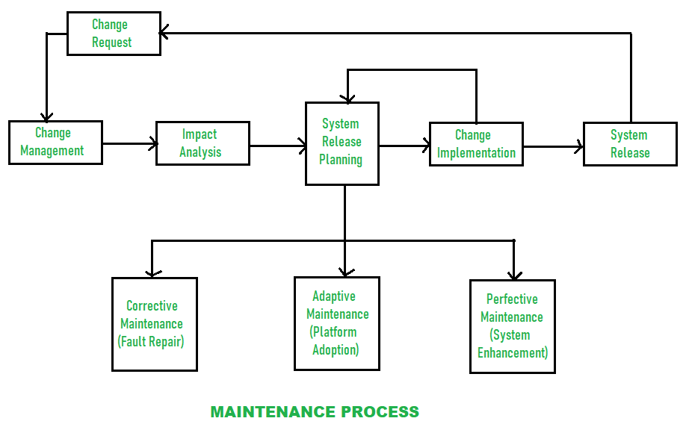

Hình 2.29. Sơ đồ bảo trì phần mềm

### **5.2.2. Xác định nhiệm vụ bảo trì**

\_Sửa chữa lỗi:

+Lỗi tính toán: Kiểm tra lại các công thức tính toán giá, tổng tiền, khuyến mãi.

+Lỗi hiển thị: Sửa các lỗi về giao diện, font chữ, màu sắc...

+Lỗi chức năng: Sửa các lỗi liên quan đến các chức năng chính như đặt hàng, thanh toán, in hóa đơn.

+Lỗi tích hợp: Sửa các lỗi liên quan đến việc kết nối với các thiết bị ngoại vi như máy in, máy quét mã vạch.

\_Cập nhật phần mềm:

+Cập nhật phiên bản: Cập nhật lên các phiên bản mới của phần mềm để khắc phục lỗi, bổ sung tính năng mới.

+Cập nhật cơ sở dữ liệu: Cập nhật cấu trúc cơ sở dữ liệu để đáp ứng nhu cầu kinh doanh mới.

+Cập nhật các thư viện, framework: Cập nhật các thư viện, framework liên quan để đảm bảo tính bảo mật và ổn định.

\_Sao lưu dữ liệu:

+Sao lưu cơ sở dữ liệu: Sao lưu toàn bộ dữ liệu khách hàng, đơn hàng, sản phẩm...

+Sao lưu cấu hình: Sao lưu các cấu hình của phần mềm.

+Kiểm tra tính toàn vẹn của dữ liệu sao lưu.

\_Tối ưu hóa hiệu năng:

+Tối ưu hóa truy vấn cơ sở dữ liệu: Viết lại các câu lệnh SQL để tăng tốc độ truy xuất dữ liệu.

+Giảm thiểu thời gian tải trang: Tối ưu hóa hình ảnh, giảm thiểu các tập tin không cần thiết.

+Tăng cường khả năng chịu tải: Điều chỉnh cấu hình máy chủ để đáp ứng số lượng người dùng tăng cao.

\_Bảo mật:

+Cập nhật các bản vá bảo mật: Cập nhật các bản vá bảo mật cho hệ điều hành, cơ sở dữ liệu, và các phần mềm liên quan.

+Quét virus, malware: Thực hiện quét virus thường xuyên để bảo vệ dữ liệu.

+Cấu hình firewall: Cấu hình firewall để ngăn chặn các cuộc tấn công từ bên ngoài.

\_Tài liệu hóa:

+Cập nhật tài liệu hướng dẫn sử dụng: Cập nhật các tài liệu hướng dẫn sử dụng cho người dùng cuối.

+Cập nhật tài liệu kỹ thuật: Cập nhật tài liệu kỹ thuật cho các lập trình viên.

### **5.2.3. Lập kế hoạch bảo trì**

\_Xác định Phạm Vi Bảo Trì:

+Phần mềm: Chỉ rõ tên phần mềm, phiên bản hiện tại.

+Hệ thống: Hệ điều hành, cơ sở dữ liệu, các thiết bị ngoại vi liên kết (máy in, máy quét mã vạch).

+Dữ liệu: Xác định các loại dữ liệu cần bảo vệ (khách hàng, sản phẩm, doanh thu...).

\_Xác Định Mục Tiêu Bảo Trì:

+Sửa lỗi: Xác định các lỗi thường gặp và lỗi cần ưu tiên sửa chữa.

+Cập nhật: Lên kế hoạch cập nhật phần mềm, cơ sở dữ liệu, thư viện.

+Tối ưu hóa: Tăng tốc độ hoạt động, giảm thiểu lỗi hệ thống.

+Bảo mật: Ngăn chặn các cuộc tấn công từ bên ngoài, bảo vệ dữ liệu.

\_Lập Lịch Bảo Trì:

+Tần suất: Bảo trì hàng ngày, hàng tuần, hàng tháng, quý hoặc theo sự kiện (ví dụ: trước khi mở cửa quán).

+Thời gian: Xác định thời gian bảo trì phù hợp để không ảnh hưởng đến hoạt động kinh doanh.

+Người phụ trách: Gán nhiệm vụ cho từng nhân viên hoặc đơn vị phụ trách.

\_Các Nhiệm Vụ Bảo Trì Cụ Thể:

+Kiểm tra hệ thống:

+Kiểm tra hoạt động của phần mềm, các tính năng chính.

+Kiểm tra kết nối với các thiết bị ngoại vi.

+Kiểm tra dung lượng ổ cứng, RAM.

\_Sao lưu dữ liệu:

+Sao lưu cơ sở dữ liệu, cấu hình hệ thống.

+Kiểm tra tính toàn vẹn của dữ liệu sao lưu.

\_Cập nhật phần mềm:

+Tải về và cài đặt các bản cập nhật mới.

+Kiểm tra và khắc phục các lỗi sau khi cập nhật.

+Sửa chữa lỗi:

+Xác định nguyên nhân và sửa chữa các lỗi phát sinh.

+Thực hiện các bài kiểm thử để đảm bảo lỗi đã được khắc phục.

\_Tối ưu hóa hiệu năng:

+Tối ưu hóa cơ sở dữ liệu, index.

+Giảm thiểu thời gian tải trang.

\_Bảo mật:

+Cập nhật các bản vá bảo mật.

+Quét virus, malware.

+Cấu hình firewall.

\_Tài liệu hóa:

+Cập nhật nhật ký bảo trì.

+Cập nhật tài liệu hướng dẫn sử dụng.

### **5.2.4. Thực hiện bảo trì**

\_Chuẩn bị:

+Thông báo: Thông báo cho các nhân viên liên quan về thời gian bảo trì để tránh gián đoạn hoạt động.

+Sao lưu dữ liệu: Thực hiện sao lưu toàn bộ dữ liệu trước khi tiến hành bất kỳ thay đổi nào.

+Kiểm tra hệ thống: Kiểm tra tổng quan hệ thống để đảm bảo mọi thứ hoạt động ổn định trước khi bắt đầu.

\_Thực hiện các nhiệm vụ bảo trì:

+Sửa chữa lỗi:

+Xác định chính xác nguyên nhân gây lỗi.

+Sửa đổi code hoặc cấu hình để khắc phục lỗi.

+Thực hiện kiểm thử để đảm bảo lỗi đã được sửa chữa hoàn toàn.

\_Cập nhật phần mềm:

+Tải về bản cập nhật mới.

+Cài đặt bản cập nhật theo hướng dẫn của nhà cung cấp.

+Kiểm tra các chức năng sau khi cập nhật.

+Sao lưu dữ liệu:

+Sao lưu dữ liệu định kỳ theo lịch trình đã lên kế hoạch.

+Kiểm tra tính toàn vẹn của dữ liệu sao lưu.

\_Tối ưu hóa hiệu năng:

+Tối ưu hóa cơ sở dữ liệu, index.

+Loại bỏ các file không cần thiết.

+Giảm thiểu các tác vụ chạy nền không cần thiết.

\_Bảo mật:

+Cập nhật các bản vá bảo mật cho hệ điều hành, cơ sở dữ liệu, và các phần mềm liên quan.

+Quét virus, malware.

+Cấu hình firewall.

\_Tài liệu hóa:

+Cập nhật nhật ký bảo trì.

+Ghi lại các thay đổi và kết quả của quá trình bảo trì.

### **5.2.5. Kiểm tra và xác nhận**

\_Kiểm tra chức năng:

+Kiểm tra các tính năng chính: Kiểm tra lại tất cả các tính năng chính của phần mềm như quản lý sản phẩm, đặt hàng, thanh toán, báo cáo...

+Kiểm tra các tính năng mới: Nếu có cập nhật thêm tính năng mới, hãy kiểm tra kỹ lưỡng tính năng này.

+Kiểm tra các tính năng liên quan đến thiết bị ngoại vi: Kiểm tra kết nối và hoạt động của máy in, máy quét mã vạch...

\_Kiểm tra hiệu suất:

+Tốc độ phản hồi: Kiểm tra thời gian phản hồi của hệ thống khi thực hiện các thao tác như tìm kiếm, thanh toán.

+Khả năng chịu tải: Thực hiện các bài test tải để kiểm tra khả năng chịu tải của hệ thống.

+Sử dụng tài nguyên: Kiểm tra mức sử dụng CPU, RAM, ổ cứng để đảm bảo hệ thống không quá tải.

\_Kiểm tra bảo mật:

+Quét virus, malware: Thực hiện quét virus, malware một lần nữa để đảm bảo hệ thống an toàn.

+Kiểm tra các lỗ hổng bảo mật: Sử dụng các công cụ quét để tìm kiếm các lỗ hổng bảo mật.

\_Kiểm tra dữ liệu:

+Kiểm tra tính toàn vẹn của dữ liệu: Kiểm tra xem dữ liệu có bị mất mát, hư hỏng hay không.

+So sánh dữ liệu với bản sao lưu: So sánh dữ liệu sau khi bảo trì với bản sao lưu để đảm bảo không có dữ liệu bị mất.

\_Thu thập phản hồi từ người dùng:

+Yêu cầu phản hồi: Yêu cầu người dùng trực tiếp sử dụng phần mềm và phản hồi về các vấn đề họ gặp phải.

+Tổ chức khảo sát: Tổ chức khảo sát để thu thập ý kiến phản hồi từ người dùng.

### **5.2.6. Ghi nhận và báo cáo**

\_Thông tin chung:

+Ngày giờ bắt đầu và kết thúc bảo trì.

+Người thực hiện.

+Phiên bản phần mềm trước và sau khi bảo trì.

+Mục tiêu bảo trì.

\_Công việc thực hiện:

+Các nhiệm vụ đã hoàn thành (ví dụ: cập nhật phần mềm, sửa lỗi, sao lưu dữ liệu).

+Các vấn đề phát sinh và cách giải quyết.

+Các thay đổi cấu hình.

\_Kết quả đạt được:

+Các lỗi đã được khắc phục.

+Hiệu suất hệ thống sau khi bảo trì.

+Các tính năng mới được bổ sung.

\_Đánh giá:

+Đánh giá tổng quan về quá trình bảo trì.

+Đề xuất các cải tiến cho lần bảo trì tiếp theo.

### **5.2.7. Liên tục cải thiện**

\_Thu thập và phân tích phản hồi:

+Từ người dùng: Tích cực thu thập phản hồi từ người dùng về các vấn đề họ gặp phải, các tính năng mới mong muốn.

+Từ đội ngũ kỹ thuật: Thu thập phản hồi từ đội ngũ kỹ thuật về các khó khăn trong quá trình bảo trì, các đề xuất cải tiến.

+Phân tích dữ liệu: Sử dụng các công cụ để phân tích dữ liệu, xác định các xu hướng, nguyên nhân gốc rễ của các vấn đề.

\_Đánh giá hiệu quả của kế hoạch bảo trì:

+So sánh kết quả thực tế với kế hoạch: Đánh giá xem các mục tiêu đã đặt ra có được hoàn thành hay không.

+Phân tích thời gian thực hiện: Đánh giá xem thời gian thực hiện các nhiệm vụ có đúng theo kế hoạch hay không.

+Đánh giá chi phí: Đánh giá chi phí bảo trì so với ngân sách đã dự kiến.

\_Cập nhật công nghệ:

+Theo dõi các công nghệ mới: Luôn cập nhật các công nghệ mới về phần mềm, cơ sở dữ liệu, bảo mật.

+Áp dụng các công cụ mới: Sử dụng các công cụ tự động hóa, trí tuệ nhân tạo để nâng cao hiệu quả bảo trì.

# **Chương 6: Tổng kết**

## **6.1.** **Ưu điểm:**

- Hệ thống quản lý tương đối đầy đủ các chức năng quản lý về các khâu bán hàng, nhân viên, khu vực, bàn, món, khách hàng, thống kê doanh thu, lợi nhuận, báo cáo.

- Đưa ra được những phương pháp phục vụ cho nhu cầu thức uống của khách..

- Phân quyền người dùng với từng nhiệm vụ riêng biệt.

**6.2.** **Khuyết điểm:**

- Tính bảo mật chưa cao.

- Hệ cơ sở dữ liệu chưa triệt để.

- Dữ liệu tồn kho không tự động cập nhật.

- Chưa quản lý được nhập nguyên liệu

## **6.3.** **Hướng phát triển:**

- Tiếp tục tíghiên cứu và trau dồi kiến thức, đặc biệt là cơ sở dữ liệu và kỹ thuật lập trình để giải quyết các khuyết điểm trên.

- Nghiên cứu sâu hơn về tinh tiến hóa của dữ liệu cũng thư tính chính xác tránh dư thừa.

- Đề ra những phương án sao lưu dữ liệu để tránh những trường hợp sự cố đáng tiếc sẽ xảy ra. Xây dựng bảo mật dữ liệu cao hơn.

# **TÀI LIỆU THAM KHẢO**

1. *Maria Ericsson, Agneta Philippe Kruchten, The Rational Unified Process, An Introduction, Second Edition, Addison-Wesley, 2000.*
2. *Hans-Erik Eriksson, Magnus Penker, Business Modeling with UML: Business Patterns at Work, John Wiley & Sons, New York, 2000.*
3. *Ivar Jacobson, Jacobson, The Object Advantage*
4. *<https://vietnix.vn/he-quan-tri-co-so-du-lieu>*
5. *<https://nhanhoa.com/tin-tuc/he-quan-tri-co-so-du-lieu.html>*
6. *<https://www.tranvanbinh.vn/2022/11/co-so-du-lieu-postgresql.html>*